 fACuldade de ciências sociais e aplicadas do paraná

CURSO DE bacharelado em sistemas de informação

josé caetano faganello

rodrigo alexandre albuquerque

sistema de controle de condomínio

Curitiba

2020



josé caetano faganello

rodrigo alexandre albuquerque

**SISTEMA DE CONTROLE DE CONDOMÍNIO**

Trabalho de Conclusão de Curso apresentado ao Curso de Graduação em Bacharelado de Sistemas de Informação da Faculdade de Ciências Sociais e Aplicadas do Paraná, como requisito parcial à obtenção de Bacharel em Sistemas de Informação.

Orientador: Prof. MSc. Ricardo Massao Kagami

**CURITIBA**

**2020**

josé caetano faganello

rodrigo alexandre albuquerque

sistema de controle de condomínio

Trabalho de Conclusão de Curso apresentado ao Curso de Graduação em Bacharelado de Sistemas de Informação da Faculdade de Ciências Sociais e Aplicadas do Paraná, como requisito parcial à obtenção de Bacharel em Sistemas de Informação.

Comissão examinadora

_____________________________________

Professor M.Sc. Ricardo Massao Kagami (Orientador)

Faculdade de Ciências Sociais e Aplicadas do Paraná

_____________________________________

Professor 2 (Titulação e nome completo)

Instituição 2

_____________________________________

Professor 3 (Titulação e nome completo)

Instituição 3

Curitiba, ____ de ________ de 2020.

resumo

O domínio e controle de infraestruturas compartilhadas por mais de uma pessoa simultaneamente como então se caracterizam os Condominios nos dias atuais, pode ser um desafio tanto na gestão financeira quanto na de pessoas. Este trabalho apresenta o projeto de desenvolvimento do Sistema de Controle de Condomínio. Trata-se de um sistema web que contempla todas as ferramentas básicas necessárias para a gestão de operações financeiras e organizacionais desempenhadas por um síndico de condomínio, pode-se utilizar este sistema para o uso em condomínios de pequeno porte desde que o modelo de atividades de negócio seja compatível ao utilizado nos requisitos deste projeto. Através do desenvolvimento e aplicação da metodologia ágile com o *framework* Scrum neste trabalho, foi possível realizar um ótimo gerenciamento e controle de atividades de desenvolvimento, assim como manter uma alta iteratividade entre a equipe, sendo transparente toda e qualquer atividade e seu estado de conclusão.Nesse contexto da necessidade de um sistema de informações na gestão de condomínio foi desenvolvido o Sistema de Controle de Condomínio visa permitir ao síndico de maneira simplificada realizar todas as tarefas básicas administrativas como o controle de fluxo de caixa, o controle de atividades a serem desempenhadas na manutenção e organização do condomínio, assim como uma exposição menor a iterações diretas com os condôminos para resolução de ocorrências, uma menor abstenção na participação nas pautas de assembleias e transparência na informação do condomínio e de seus recursos.O Sistema de Condomínio se mostra como uma solução simples para condomínios de pequeno porte e com uma interface de baixa complexidade de usabilidade por parte de seus usuários.

**Palavras-chave**: Gestão de Condomínio, Sistema de Condomínio, Gerenciamento de Condomínio.

ABSTRACT

The project presents the Condominium Management System, which was developed as a management tool for financial and organizational operations for the condominium, it can also be used by other small condominiums with similar operating model. The Condominium Management System will allow in a simplified way to perform all administrative and informational tasks necessary for basic maintenance of the condominium and its resources. It will help to reduce direct interactions with residents to solve incidents, and abstention from participating in meeting agendas as well.

**Key-words:** Condominium Management, Condominium System, Condominium Management

Lista de Figuras

Figura 1 – Exemplo de Sprint no Trello. 13

Figura 2 - Diagrama de caso de uso 20

Figura 3 - Diagrama de classe 39

Figura 4 - Diagrama de entidade relacionamento. 40

Figura 5 - Diagrama de atividade caso de uso Efetuar Login 41

Figura 6 - Diagrama de atividade Cadastrar Usuário 42

Figura 7 - Diagrama de atividade Manter Usuário 43

Figura 8 - Diagrama de atividade Manter Caixa 44

Figura 9 - Diagrama de atividade Manter Atividades 45

Figura 10 - Diagrama de atividade Manter Assembleia 46

Figura 11 - Diagrama de atividade Manter Vagas 47

Figura 12 - Diagrama de atividade Manter Ocorrências 48

Figura 13 - Diagrama de atividade Manter Moradores 49

Figura 14 - Diagrama de atividade Manter Unidades 50

Figura 15 - Diagrama de atividade Manter Arquivos 51

Figura 16 - Diagrama de atividade Área Comum Vagas 52

Figura 17 - Protótipo de Login 54

Figura 18 - Protótipo de cadastro de usuário 55

Figura 19 - Protótipo de início 56

Figura 20 - Protótipo Usuários 57

Figura 21 - Protótipo síndico 58

Figura 22 - Protótipo síndico atividades 59

Figura 23 - Protótipo síndico assembleia 60

Figura 24 - Protótipo síndico Vagas Visitantes 61

Figura 25 – Protótipo Síndico Ocorrências 62

Figura 26 – Interface de “Login”, visão do perfil de usuário não autenticado. 63

Figura 28 – Interface “Cadastro de Usuário”, visão do perfil de usuário não autenticado. 64

Figura 29 65

Figura 30 – Interface “Menu Superior”, visão do perfil de usuário “Sindico”. 65

Figura 31 – Interface “Home”, visão do perfil de usuário “Sindico”. 66

Figura 32 – Interface “Caixa”, visão do perfil de usuário “Sindico”. 67

Figura 33 – Interface “Tarefa”, visão do perfil de usuário “Sindico”. 68

Figura 34 – Interface “Assembléia”, visão do perfil de usuário “Sindico”. 69

Figura 35 – Interface “Area Comum”, visão do perfil de usuário “Sindico”. 70

Figura 36 – Interface “Unidades”, visão do perfil de usuário “Sindico”. 70

Figura 37 – Interface “Moradores”, visão do perfil de usuário “Sindico”. 71

Figura 38 – Interface “Caixa”, visão do perfil de usuário “Morador”. 71

Figura 39 – Interface “Assembléia”, visão do perfil de usuário “Morador”. 72

Figura 40 – Interface “Ocorrências”, visão do perfil de usuário “Morador”. 73

Figura 41– Interface “Area Comum”, visão do perfil de usuário “Morador”. 74

Figura 42 - Gráfico Gantt do cronograma da documentação 79

Lista de Tabelas

Tabela 1 - Custos do projeto 16

Tabela 2 - Caso de Uso - Efetuar Login 19

Tabela 3 - Caso de Uso – Cadastrar Usuário 20

Tabela 4 - Caso de Uso – Manter Usuário 21

Tabela 5 - Caso de Uso - Manter Caixa 23

Tabela 6 - Caso de Uso – Manter Atividades. 25

Tabela 7 - Caso de Uso – Manter Assembleia. 26

Tabela 8 - Caso de Uso – Manter Vagas. 28

Tabela 9 - Caso de Uso – Manter Ocorrências. 29

Tabela 10 - Caso de Uso – Manter Moradores. 31

Tabela 11 - Caso de Uso – Manter Unidades. 32

Tabela 12 - Caso de Uso – Manter Arquivos. 34

Tabela 13 - Caso de Uso – Área Comum Vagas 35

Tabela 14 – Riscos. 51

Tabela 15 - Cronograma Documentação **Erro! Indicador não definido.**

Tabela 16 - Cronograma de Desenvolvimento **Erro! Indicador não definido.**

Lista de abreviaturas e siglas

|  |  |
| --- | --- |
| ABNT | Associação Brasileira de Normas Técnicas |
| comp. | Compilador |
| ed. | Edição |
| Ed. | Editor |
| f. | Folha |
| ideal. | Idealizador |
| il. | Ilustrador |
| p. | Página |
| trad. | Tradutor |
| IDE | Integrated Development Environment |
| UML | Unified Modeling Language |
| CSS | Cascading Style Sheets |
| HTML | HyperText Markup Language |
| WEB | World Wide Web |
| J2EE | Java 2 Enterprise Edition |
| DB | Data Base |
| GB | Giga Bytes |
| RAM | Random Acces Memory |
|  |  |
|  |  |
|  |  |
|  |  |
|  |  |
|  |  |
|  |  |
|  |  |
|  |  |

SUMÁRIO

1 Introdução 9

1.1 Problematização 9

1.2 Justificativa 10

1.3 Objetivos 10

1.3.1 Objetivo Geral 10

1.3.2 Objetivos Específicos 10

1.4 PROCEDIMENTOS METODOLÓGICOS 11

1.4.1 Metodologia de desenvolvimento de software 11

1.5 Balizadores 12

2 desenvolvimento 13

2.1 caracterização do problema 14

2.2 solução 15

2.2.1 Descrição do contexto 15

2.3 Estudo de viabilidade 16

2.3.1 Viabilidade técnica 16

2.3.2 Viabilidade econômica 16

2.3.3 Viabilidade funcional 17

2.4 Requisitos 17

2.4.1 Requisitos Funcionais 17

2.4.2 Requisitos Não Funcionais 18

2.4.3 Caso de Uso 19

2.4.4 Diagrama de classe 38

2.4.5 DER 39

2.4.6 Diagrama de atividade ou de sequência 39

2.4.7 Análise de Riscos 51

2.4.7.1 Estratégias 51

2.4.7.2 Protótipo 53

2.4.7.3 Interfaces finais com o usuário. 62

3 Cronograma de trabalho 73

4 Análise dos resultados 79

5 CONCLUSÃO 80

Referências 81

# Introdução

Devido a necessidade que é exigida pela dinâmica da globalização que com suas imposições para que uma empresa deva atingir níveis melhores de produtividade e eficiência, independente do porte, elas devem operar um sistema de informação eficiente. (BATISTA, 2013).

Portanto o desenvolvimento desse projeto visa atender a necessidade de um sistema para o gerenciamento dos recursos, atividades e informações necessárias para a manutenção e organização do Condomínio, será um sistema desenvolvido com foco na figura principal do síndico. Devido a muitos condomínios de pequeno porte não utilizarem uma administradora, a demanda administrativa acaba sendo acrescida as funções do síndico, sendo que o mesmo utiliza se de sistemas de planilhas eletrônicas para o controle e divisão de despesas.

Sabemos que uma abordagem sistêmica de racionalização no trabalho dentro de empresas visa a minimização do esforço humano, melhor fluência de processos e atividades, uso econômico do tempo e recursos humanos, aumento da produtividade e qualidade, também da modernidade e aumento do lucro assim como a competividade. (REZENDE e ABREU, 2003).

Com a crescente quantidade de atividades executadas no condomínio e a falta de um sistema de auxílio na gestão destas atividades, notou -se a oportunidade de aplicar uma solução para as atividades gerenciais do condomínio, sendo o Sistema de Controle de Condomínio uma ferramenta que visa agilizar a rotina do síndico.

## Problematização

De acordo com Ferreira (2012), "O sucesso de uma organização depende em grande parte sobre como ela compreende por completo seus processos de negócio e como ela os realiza da forma mais eficaz e mais eficiente."

Dessa forma, possuindo o síndico o domínio completo das suas atribuições, é possível informatizar suas atividades e dar transparência e acessibilidade a essa figura fundamental na gestão do condomínio.

Através de pesquisas por ferramentas ou sistemas de gerenciamento que foquem na figura do síndico foi constatado que há poucos sistemas que sejam modulares e disponibilizem recursos que se dedicam estritamente a figura do sindico.

## Justificativa

A utilização de ferramentas com recursos tecnológicos, transforma atividades e procedimentos, enxugando e reestruturando o trabalho empresarial. (TEOFILO e DE FREITAS, 2007).

Com o uso do Sistema de Controle de Condomínio, será permitido ao síndico economizar tempo na busca de informações e disponibilizar uma visão mais abrangente do contexto geral onde estão sendo realizadas as suas ações, assim como facilitar o repasse das informações verificadas aos condôminos de forma mais transparente e confiável.

O sistema, buscará aumentar a satisfação dos condôminos em relação à gestão do síndico, assim como auxiliar o mesmo em suas tarefas mais rotineiras, facilitando o processo de controle de caixa, atividades de prestação de contas, tendo em vista que o mesmo terá uma ferramenta onde poderá disponibilizar de forma transparente e intuitiva os dados de operações administrativas assim como as ações executadas pelo síndico em suas tarefas exercidas dentro do condomínio.

## Objetivos

São apresentados a seguir os objetivos geral e específicos referentes ao desenvolvimento deste trabalho.

### Objetivo Geral

O objetivo geral deste trabalho consiste no desenvolvimento de um sistema *web*, que funcionará como uma ferramenta para auxiliar o gerenciamento dos recursos, atividades e informações necessárias para a manutenção e organização de um condomínio.

### Objetivos Específicos

* Desenvolver uma aplicação de cadastro e acompanhamento de tarefas do síndico;
* Criar um sistema para cadastro e controle de moradores e visitantes;
* Realizar a criação de um subsistema de enquetes *online*;
* Desenvolver uma interface interativa e amigável ao usuário;
* Desenvolver o sistema como multiplataforma.

## PROCEDIMENTOS METODOLÓGICOS

A metodologia utilizada será *Ágile*, uma metodologia ágil de desenvolvimento de software e gerenciamento de projetos. Como apoio a essa metodologia será utilizado o *framework* Scrum e a ferramenta para gerenciamento de projeto Trello.

### Metodologia de desenvolvimento de software

Para o desenvolvimento do trabalho será utilizado o *framework* Scrum que é um conjunto de conceitos e práticas da metodologia ágil, tem o foco de entregar valor de negócio no menor espaço de tempo possível, propondo um auto gerenciamento dinâmico, versátil e altamente adaptável. (CRUZ,2013).

Segundo Schwaber e Sutherland (2017) o *framework* Scrum consiste basicamente em cerimônias, tarefas, regras e atores com papéis bem definidos. Segundo eles, o Scrum define quatro eventos principais formais:

• Reunião de planejamento da *Sprint*;

• Reunião diária;

• Reunião de revisão da *Sprint*

• Retrospectiva da *Sprint*

Esses eventos devem ser auto gerenciados pelo time Scrum que são constituídos pelo *Product Owner* responsável por entender o produto assim como as necessidades do cliente e então definir as tarefas de *backlog*, já o *Scrum Master* é responsável por manter viva a cultura do Scrum e tem como prioridade máxima resolver impedimentos do time de desenvolvimento, que por sua vez consistem de membros com capacidades técnicas distintas que trabalham em sinergia para finalizar as metas do projeto. (PEREIRA, 2007).

Para criação das tarefas de *backlogs* e gerenciamento das *Sprints* para este projeto foi utilizado o Trello que é um aplicativo *web* que utiliza o paradigma do Kanban para gerenciamento de projetos. Seguindo o guia do Scrum que permite que o *Product Owner* e *Scrum Master* podem também trabalhar como integrantes do time de desenvolvimento e baseando-se no quadro de definição de time e ações a serem tomadas (CARVALHO et al., 2009), ficou definido que:

• Rodrigo Alexandre Albuquerque na função de *Scrum Master* e membro do time de desenvolvimento e

• José Caetano Faganello na função de *Product Owner* e membro do time de desenvolvimento.

Ficou definido então a duração 12 dias das *Sprints* que contém as tarefas, sendo desses 12 dias 2 *days off* para descanso do time, e a capacidade disponível de desenvolvimento por dia de 4 horas totais para cada membro desenvolvedor. Através da capacidade de carga horaria de desenvolvimento foi definido então três níveis de dificuldades (alta, média, baixa), sendo alta uma tarefa de 5 dias (20 horas), a média de 3 dias (12 horas) e a baixa de 1 dia (4 horas), segue um exemplo de *Sprint* conforme apresenta a Figura 1.

Figura 1 – Exemplo de Sprint no Trello.

|  |
| --- |
|  |

Fonte: Os Autores, 2020.

## Balizadores

Serão organizadas reuniões a cada duas semanas pelo *Product Owner* para o planejamento de cada *Sprint*, podendo o mesmo então atuar durante o planejamento da *Sprint* para que caso alguma nova funcionalidade ou ajuste que seja necessário possa ser incluída no *Backlog*. Durante a reunião de revisão da *Sprint* sempre será sugerido a participação de alguma pessoa que não esteja participando do projeto para apresentar as funcionalidades entregues da Sprint e obter o *feedback* para caso haja necessidade de algum refinamento de funcionalidades e a mesma possa estar presente no backlog da próxima *Sprint*, por fim, a reunião de retrospectiva da Sprint para busca de melhorias nas ações a fim de evitar impedimento nos processos vindouros e exaltar ações que deram certo no *sprint* que passou.

# desenvolvimento

O sistema a ser desenvolvido, visa resolver problemas com o desgaste desprendido para controle do condomínio. Concederá ao Síndico, o controle eletrônico de caixa financeiro de recursos do condomínio assim como a gestão de atividades, reuniões e repositório de documentos.

O Sistema será desenvolvido utilizando as seguintes, Plataformas, Linguagem, Ferramentas e Banco de Dados.

HTML é a abreviação da grafia em inglês de *Hyper Text Markup Language*, que traduzindo seria Linguagem de Marcação para Hipertexto, se destina para escrever documentos que possam ser compreendidos por navegadores que é um *software* que se encarrega de apresentar essa informação ao usuário (SILVA, 2007).

CSS são folhas de estilos em cascata, seu termo é a abreviação do Inglês *Cascading Style Sheet* sua definição é a de um mecanismo simples para adicionar estilos como por exemplo fontes, cores e espaçamento a páginas da *internet* (W3C, 2020b)

JavaScript juntamente com as tecnologias acima HTML e CSS formam a tríade de tecnologia que é necessária para que desenvolvedores possam especificar os comportamentos de páginas *web*, a linguagem JavaScript básica permite trabalhar com texto, *arrays*, datas e expressões regulares , foi criada pela Netscape e é uma marca registrada, licenciada pela Sun Microsystems, hoje a Oracle (FLANAGAN, 2004).

Angular é uma plataforma de desenvolvimento para criação de *designs* eficientes e sofisticados para documentos de *internet* de página única. (ANGULAR, 2020).

Eclipse é um ambiente de desenvolvimento *desktop* que possibilita realizar a integração de ferramentas e fornecer o controle aberto à maioria dos paradigmas para a criação, gerenciamento e navegação de recursos para o trabalho de desenvolvimento. (ECLIPSE, 2020). Será utilizado nesse projeto o Eclipse que contempla as ferramentas para desenvolvimento na linguagem Java.

Java é uma linguagem que começou a surgir em 1991 na Sun Microsystems, fazia parte de um projeto chamado Green Project que visava possibilitar a comunicação entre computadores e equipamentos eletrodomésticos, posteriormente em 1995 foi adaptada para a *internet*, a mesma roda sobre uma máquina virtual, o que possibilita qualquer equipamento capaz de rodar essa máquina virtual ser compatível com a execução do Java, o que criou o famoso slogan “Escreva uma vez, rode em qualquer lugar” (LUCKOW, 2010).

Spring é um competente container de injeção de dependências no qual foram construídos diversos módulos com o objetivo de facilitar o desenvolvimento de aplicações corporativas para que se possa externalizar informações, foi apresentado oficialmente em versão final através do livro “Expert One-To-one J2EE” por Rod Johnson (WEISSMANN, 2014).

Para este projeto será utilizado o MariaDB server que é uma base de dados criada pelos desenvolvedores do MySQL.

MySQL é um banco de dados completo, robusto e extremamente rápido, possui todas as características que existem nos principais bancos de dados do mercado, porém suas licenças são de uso gratuito tanto para fins acadêmicos como para realização de projetos comerciais, sendo de uso livre, foi criado pelos desenvolvedores David Axmark, Allan Larsson e Michael Widenius na década de 90 (MILANI, 2007).

## caracterização do problema

Analisando o trabalho administrativo executado pelo síndico de um condomínio de pequeno porte composto de um bloco único de trinta e dois apartamentos, sendo que cada apartamento possui uma vaga de garagem privativa.Possui três vagas compartilhadas entre os moradores para veículos de visitantes ou de prestadores de serviço e como área de uso comum sendo a de um pequeno salão comunitário e duas churrasqueiras. Neste contexto de modelo de negócio caracterizou-se os problemas abaixo:

* Controle financeiro feito através de planilha e sem confiabilidade no armazenamento das informações;
* Falta de transparência nas atividades executadas pelo síndico;
* Dificuldade no gerenciamento de reservas das áreas comuns feita através de aplicativo mensageiro;
* Não se tem controle de moradores e seus dependentes por apartamento;
* Dificuldade no gerenciamento das pautas de assembléias devido a grande

quantidade de moradores assim como uma grande abstenção na votação das pautas;

* Reclamações e avisos são feitos através de aplicativo mensageiro.

Ainda se notou que o registro de atas são documentados em cadernos, assim como também qualquer outro documento de importância é repassado por cópias ou xerox aos condomínios presentes, para isso o Sistema de Condomínio, contará com o recurso de *upload* de arquivos para disponibilizar e manter estes arquivos de uma forma mais segura, acessível e evitando a utilização de material sendo um função de caráter sustentável.

.

## solução

Atender a necessidade do síndico e condôminos com a criação do Sistema de Controle de Condomínio que auxiliará na execução das tarefas de administração de caixa, criação e acompanhamento de atividades a serem desenvolvidas, assim como a transparência administrativa para os condôminos, permitirá cadastro de enquetes para uma melhor organização, transparência e menor abstenção de votação sobre os temas abordados pela assembleia *online*.

. O projeto visa atender os objetivos e critérios descritos no escopo do projeto, realizando à entrega de um sistema funcional ao término do ano assim como também satisfazer o projeto de conclusão do curso de sistemas de informações.

Os requisitos técnicos serão abordados pelo desenvolvedor do sistema contando com a participação eventual do síndico e dos condôminos assim como o auxílio do orientador do projeto acadêmico.

### Descrição do contexto

A necessidade de um Sistema de Controle de Condomínio , em condomínios de pequenos porte, visto que poucos sistemas atendem a esse mercado, foi verificado através de pesquisas de sistemas nesse mercado, visto que o mesmo visa sanar problemas de gerenciamento de recursos financeiros, atividades e transparência, ao qual impacta até mesmo na relação entre condôminos e síndicos onde muitas vezes gera grande insatisfações entre ambos. Com o uso do Sistema de Controle de Condomínio, será permitido ao síndico economizar tempo na busca de informações e disponibilizar uma visão mais abrangente do contexto geral onde estão sendo realizadas as suas ações, assim como facilitar o repasse das informações verificadas aos condôminos de forma mais transparente e confiável.

Com um Sistema de Controle de Condomínio, busca-se aumentar a satisfação dos condôminos em relação a gestão do síndico , assim como auxiliar o mesmo em suas tarefas mais rotineiras, facilitando processo de controle de caixa, atividades e prestação de contas, tendo em vista que o mesmo terá uma ferramenta onde poderá disponibilizar de forma transparente e intuitivo os dados de operações administrativas assim como as ações executadas pelo síndico em suas tarefas exercidas dentro do condomínio.

## Estudo de viabilidade

A seguir serão apresentados os estudos de viabilidade deste trabalho, sendo eles a viabilidade técnica, a viabilidade econômica e a viabilidade funcional. "Em um contexto organizado de condução de projetos, o Estudo da Viabilidade se segue a uma fase inicial de planejamento do projeto na qual objetivos técnicos, econômicos e financeiros terão sido consensualmente estabelecidos." (MADUREIRA, 2010).

### Viabilidade técnica

Para o desenvolvimento desse projeto será utilizado a IDE Eclipse com a linguagem Java em conjunto ao Angular.js framework Java, para a persistência dos dados o banco MariaDB, ao qual será instalado e alocado pela infraestrutura local a ser disponibilizada pelo cliente ou nuvem, dispondo de todos os recursos necessários para o desenvolvimento e de conhecimento prático do desenvolvedor para este projeto o tornando viável.

### Viabilidade econômica

As ferramentas utilizadas para desenvolvimento serão de licença livre, não acarretando custos. A infraestrutura de hardware será em nuvem disponibilizada pela AMAZON, sendo gratuito no serviço a utilização de um servidor com as configurações mínimas de 1 Gb de memória RAM, 30 Gb de armazenamento sendo a utilização desses recursos gratuitos até o limite de 750 horas/mês e com uma banda de transferência menor que 15 Gb de dados.

O domínio utilizado é gratuito desde que utilizado a extensão sugerida pelo site Freenom. Porém mesmo não tendo custos de infraestrutura, estimou-se os custos que seriam acarretados desconsiderando pacotes gratuitos conforme a tabela 1.

Tabela 1 - Custos do projeto

|  |  |
| --- | --- |
| Custos de Desenvolvimento. | |
| Carga Horaria Dia em Horas | 4 |
| Meses Trabalhados | 4 |
| Dias trabalhados | 121 |
| Custo da hora de desenvolvimento | R$ 40,00 |
| Total Custo de Desenvolvimento | R$ 19.360,00 |
|  |  |
| Infraestrutura | |
| Hospedagem AWS Custo Mensal (0,0116 USD por hora) (744 Horas/Mês) | R$ 48,24 |
| Internet Copel Mensal | R$ 140,00 |
| Base de dados MariaDB | R$ - |
| Ferramentas de desenvolvimento Open Source (Eclipse, VSCode) | R$ - |
| 2 Computadores para Desenvolvimento | R$ 4.200 |
| Domínio <http://www.freenom.com> Custo por Ano (8,38 USD) | R$ 46,84 |
| Cotação Dólar Americano em 06/10/2020 = R$5,59 |  |
| Total Custo de Infraestrutura | R$ 4.992,96 |
|  |  |
| Total do Custo do Projeto | R$ 24.359,80 |

Fonte: Os Autores, 2020.

### Viabilidade funcional

O sistema é viável funcionalmente se atender à necessidade solicitada pelo cliente, sendo possível realizar futuras implementações no sistema conforme a necessidade da regra de negócio. O sistema de Controle de Condomínio visa atender a carência de um sistema administrativo voltado as tarefas do síndico.

Com o Sistema auxiliando as diversas atividades do síndico, com a possibilidade de acompanhamento dos condôminos, e acesso facilitado as informações de rotinas executas pelo síndico, deverá se obter informações mais transparentes sobre a gestão do condomínio. Sendo seu acesso feito de forma moderna através de uma página de internet e com uma interface amigável, manterá satisfação dos condôminos para a transparência com administrativo e atividades do síndico, sua funcionalidade será ser a ferramenta que facilitará e possibilitará a composição de controle de caixa do condomínio e acompanhamento de atividades do síndico.

O sistema disponibilizará um manual do usuário para orientação de utilização.

## Requisitos

Através dos requisitos serão desenvolvidas as funcionalidades do sistema.

### Requisitos Funcionais

Os seguintes requisitos serão contemplados no escopo do desenvolvimento:

* + - RF001 Permitir Cadastro de usuários (Inclusão, alteração, exclusão);
    - RF002 Permitir o Nivelamento de acesso às funções dos sistemas;
    - RF003 Permitir o carregamento de arquivos e fotos;
    - RF004 Permitir a criação de enquetes;
    - RF005 Permitir o Controle de Fluxo de caixa;
    - RF006 Gerar relatórios de entrada e saída do caixa;
    - RF007 Permitir a criação de tarefas;
    - RF008 Permitir o acompanhamento de tarefas;
    - RF009 Permitir a atribuição de tarefa a um responsável;
    - RF011 Mostrar de alguma forma visual a confirmação de qualquer ação executada pelo usuário (sucesso ou falha).

### Requisitos Não Funcionais

Os seguintes não funcionais serão contemplados no escopo do desenvolvimento. Segurança:

* + - NF001 O sistema será desenvolvido para os ambientes Linux e Windows na plataforma *web*;
    - NF002 Exigir autenticação através de login e senha na aplicação;
    - NF003 Ser um sistema multiusuário;
    - NF004 Utilizar criptografia para o tráfego de dados em rede e assim como certificação digital para garantir a autenticidade dos envolvidos.

Os seguintes não funcionais serão contemplados no escopo do desenvolvimento. Segurança:

* + - NF001 O sistema será desenvolvido para os ambientes Linux e Windows na plataforma *web*;
    - NF002 Exigir autenticação através de login e senha na aplicação;
    - NF003 Ser um sistema multiusuário;
    - NF004 Utilizar criptografia para o tráfego de dados em rede e assim como certificação digital para garantir a autenticidade dos envolvidos.

### Caso de Uso

O diagrama de caso de uso descreve as funcionalidades do sistema e o relacionamento delas com os atores do sistema. Através desse diagrama pode ser feito o levantamento dos requisitos funcionais do sistema.

No diagrama de caso de uso, Figura 2, são descritas as funcionalidades do Sistema de Controle de Condomínio.

Figura 2 - Diagrama de caso de uso

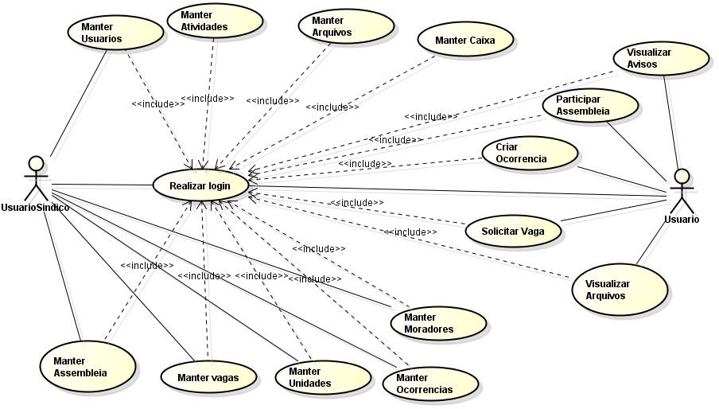Fonte: Os Autores, 2020.

Tabela 2 - Caso de Uso - Efetuar Login

|  |  |
| --- | --- |
| **Atores** | |
| Usuário não autenticado. | |
| **Pré-Condições** | |
| Usuário não ter nenhuma sessão ativa. | |
| **Fluxo de Evento Principal** | |
| FP1 | Usuário não autenticado acessa url do Sistema de Condomínio. |
| FP2 | Usuário não autenticado insere o seu nome de usuário no campo "Usuário" |
| FP3 | Usuário não autenticado insere a sua senha no campo "Senha". |
| FP4 | Usuário não autenticado clica no botão "Entrar". |
| FP5 | O Sistema irá autenticar os dados inseridos. |
| FP6 | Exibe uma mensagem de login aceito. |
| FP7 | Fim do caso de uso |
| **Fluxo Alternativo** | |
| Não possui. | |
| **Exceções** | |
| FE1 - O ator preencheu com credenciais não encontradas na base de dados os campos de usuário ou senha. | |
| FE1.1 | O Sistema exibe uma mensagem "O nome de usuário ou senha fornecido é inválido. Por favor, verifique e tente novamente." |
| FE1.2 | O Sistema limpa os campos preenchidos para que o usuário realize nova tentativa de login. |
| FE1.3 | O Sistema fica na mesma tela. |
| **Pós-condições** | |
| O sistema manterá o usuário logado em caso de sucesso. Mostra a tela de Início. | |

Fonte: Os Autores,2020.

Tabela 3 - Caso de Uso – Cadastrar Usuário

|  |  |
| --- | --- |
| **Atores** | |
| Usuário não autenticado. | |
| **Pré-Condições** | |
| Usuário não ter nenhuma sessão ativa. | |
| **Fluxo de Evento Principal** | |
| FP1 | Ator clica no link "Cadastrar" na tela de login. |
| FP2 | O sistema exibe a tela com o formulário específico do cadastro de novo usuário. |
| FP3 | O Ator preenche as informações. |
| FP4 | O Ator clica em Cadastrar. |
| FP5 | O sistema valida os campos e salva os dados (FE1). |
| FP6 | O Sistema exibe a mensagem "Cadastrado com s sucesso!". |
| FP7 | Fim do caso de uso |
| **Fluxo Alternativo** | |
| Não possui. | |
| **Exceções** | |
| FE1 – Campo obrigatório preenchido incorretamente. | |
| FE1.1 | O sistema exibe a mensagem "Por favor preencha todos os campos obrigatórios!" |
| FE1.2 | O Sistema circula em vermelho os campos incorretamente preenchidos ou que não foram preenchidos. |
| FE1.3 | O Sistema fica na mesma tela. |
| FE2 - Caso o e-mail já esteja cadastrado no sistema. | |
| F2.1 | Sistema exibe a mensagem "E-mail já cadastrado!" |
| F2.2 | O Sistema exibe formulário para recuperação de senha. |
| F2.3 | O usuário preenche os campos do formulário e clica em enviar. |
| F2.4 | O sistema envia para o e-mail do usuário já cadastrado as instruções de recuperação de senha. |
| **Pós-condições** | |
| O Sistema retorna para a tela de login. | |

Fonte: Os Autores,2020.

Tabela 4 - Caso de Uso – Manter Usuário

|  |  |
| --- | --- |
| **Atores** | |
| Administrador | |
| **Pré-Condições** | |
| Usuário com sessão autenticada com usuário nível administrador. | |
| **Fluxo de Evento Principal** | |
| FP1 | Ator clica na Aba "Usuários". |
| FP2 | O sistema exibe a tela com a funcionalidades especificas do cadastro de usuários. |
| FP3 | O Ator clica em alguma das opções abaixo.  (FA1, FA2, FA3). |
| FP4 | Fim do caso de uso. |
| **Fluxo Alternativo** | |
| FA1 - Cadastrar | |
| FA1.1 | O sistema exibe a tela para preenchimento do cadastro. |
| FA1.2 | O Ator preenche os campos obrigatórios e Seleciona o "Nível do usuário". |
| FA1.3 | O Ator clica em salvar. |
| FA1.4 | O Sistema valida os campos preenchidos. (FE1) |
| FA1.5 | O Sistema insere os dados no banco de dados |
| FA1.6 | O Sistema exibe a mensagem "Usuário Cadastrado com sucesso!". |
| FA1.7 | O sistema se mantém na tela de manter usuários. |
| FA2 - Editar | |
| FA2.1 | O Sistema verifica o Usuário selecionado. (FE2). |
| FA2.2 | O Sistema exibe os campos do cadastro e preenche todos os campos com os dados já cadastrados no banco de dados com as informações do Usuário selecionado. |
| FA2.3 | O Ator realiza as alterações desejadas. |
| FA2.4 | O Ator clica em salvar. |
| FA2.5 | O Sistema valida os campos preenchidos. (FE1) |
| FA2.6 | O Sistema insere os dados no banco de dados. |
| FA2.7 | O Sistema exibe a mensagem "Usuário Alterado com sucesso!" e aguarda confirmação do usuário. |
| FA2.8 | O sistema se mantém na tela de manter usuários. |
| FA3 - Excluir | |
| FA3.1 | O Sistema verifica o Usuário selecionado. (FE2) |
| FA3.2 | O Sistema apaga o Usuário selecionado da base de dados. |
| FA3.3 | O sistema se mantém na tela de manter usuários. |
| **Exceções** | |
| FE1 | FE1 - Campos obrigatórios preenchidos incorretamente. |
| FE1.1 | O Sistema exibe uma mensagem, "Por favor preencha corretamente todos os campos obrigatórios!" |
| FE1.2 | O Sistema circula em vermelho os campos incorretamente preenchidos ou que não foram preenchidos. |
| FE1.3 | O Sistema fica na mesma tela. |
| FE2 - Nenhum usuário selecionado. | |
| FE2.1 | O sistema exibe a mensagem "Selecione um Usuário!" |
| FE2.2 | O Sistema circula em vermelho o campo de seleção de Usuário. |
| FE2.3 | O Sistema se mantém na tela atual. |
| **Pós-condições** | |
| O Sistema limpa todos os campos da tela e mantem se na mesma tela. | |

Fonte: Os Autores, 2020.

Tabela 5 - Caso de Uso - Manter Caixa

|  |  |
| --- | --- |
| **Atores** | |
| Administrador | |
| **Pré-Condições** | |
| Usuário com sessão autenticada com usuário nível administrador. | |
| **Fluxo de Evento Principal** | |
| FP1 | Usuário autenticado Clica na Aba "Painel do síndico". |
| FP2 | O sistema exibe a tela com a funcionalidades especificas do Painel do síndico. |
| FP3 | O Ator clica na opção Caixa. (FA1 - FA2 -FA3) |
| FP4 | Fim do caso de uso. |
| **Fluxo Alternativo** | |
| FA1 - Lançar | |
| FA1.1 | O Ator preenche os campos obrigatórios "Data, descrição, entrada ou saída". |
| FA1.2 | O Ator clica em Lançar. |
| FA1.3 | O Sistema valida os campos preenchidos. (FE1) |
| FA1.4 | O Sistema insere os dados no banco de dados. |
| FA1.5 | O Sistema exibe a mensagem "Lançamento efetuado com sucesso!" e aguarda confirmação do usuário. |
| FA1.6 | Fim do caso de uso |
| FA2 - Editar | |
| FA2.1 | O Sistema verifica o lançamento selecionado. (FE2) |
| FA2.2 | O Sistema preenche os campos da tela com os dados já cadastrados no banco de dados com as informações do lançamento selecionado. |
| FA2.3 | O Ator realiza as alterações desejadas. |
| FA2.4 | O Ator clica em salvar. |
| FA2.5 | O Sistema valida os campos preenchidos. (FE1) |
| FA2.6 | O Sistema insere os dados no banco de dados. |
| FA2.7 | O Sistema exibe a mensagem "Lançamento Alterado com sucesso!" e aguarda confirmação do usuário. |
| FA2.8 | Fim do caso de uso. |
| FA3 - Excluir | |
| FA3.1 | O Sistema apaga o lançamento selecionado da base de dados. |
| FA3.2 | Fim do caso de uso |
| **Exceções** | |
| FE1 | FE1 - Campos obrigatórios preenchidos incorretamente. |
| FE1.1 | O Sistema exibe uma mensagem, "Por favor preencha corretamente todos os campos obrigatórios!" |
| FE1.2 | O Sistema circula em vermelho os campos incorretamente preenchidos ou que não foram preenchidos. |
| FE1.3 | O Sistema fica na mesma tela. |
| **Pós-condições** | |
| O Sistema limpa todos os campos da tela e mantem se na mesma tela. | |

Fonte: Os Autores,2020.

Tabela 6 - Caso de Uso – Manter Atividades.

|  |  |
| --- | --- |
| **Atores** | |
| Administrador | |
| **Pré-Condições** | |
| Usuário com sessão autenticada com usuário nível administrador. | |
| **Fluxo de Evento Principal** | |
| FP1 | Usuário autenticado Clica na Aba "Painel do síndico". |
| FP2 | O sistema exibe a tela com a funcionalidades especificas do Painel do síndico. |
| FP3 | O Ator clica na opção desejada. (FA1 - FA2 -FA3) |
| FP4 | Fim do caso de uso. |
| **Fluxo Alternativo** | |
| FA1 - Cadastrar Tarefa | |
| FA1.1 | O sistema exibe os campos para preenchimento do cadastro. |
| FA1.2 | O Ator preenche os campos. |
| FA1.3 | O Ator clica em salvar. |
| FA1.4 | O Sistema valida os campos preenchidos. (FE01) |
| FA1.5 | O Sistema insere os dados no banco de dados. |
| FA1.6 | O Sistema exibe a mensagem "Tarefa criada com sucesso!" e aguarda confirmação do usuário. |
| FA1.7 | Fim do caso de uso |
| FA2 - Editar | |
| FA2.1 | O Sistema verifica a tarefa selecionado. (FE02) |
| FA2.2 | O Sistema preenche os campos da tela com os dados já cadastrados no banco de dados com as informações da tarefa selecionada. |
| FA2.3 | O Ator realiza as alterações desejadas. |
| FA2.4 | O Ator clica em salvar. |
| FA2.5 | O Sistema valida os campos preenchidos. (FE1) |
| FA2.6 | O Sistema insere os dados no banco de dados. |
| FA2.7 | O Sistema exibe a mensagem "Registro alterado com sucesso!" e aguarda confirmação do usuário. |
| FA2.8 | Fim do caso de uso. |
| FA3 - Excluir | |
| FA3.1 | O Sistema apaga o registro selecionado da base de dados. |
| FA3.2 | Fim do caso de uso |
| **Exceções** | |
| FE1 - Campos obrigatórios preenchidos incorretamente. | |
| FE1.1 | O Sistema exibe uma mensagem, "Por favor preencha corretamente todos os campos obrigatórios!" |
| FE1.2 | O Sistema circula em vermelho os campos incorretamente preenchidos ou que não foram preenchidos. |
| FE1.3 | O Sistema fica na mesma tela. |
| **Pós-condições** | |
| O Sistema limpa todos os campos da tela e mantem se na mesma tela. | |

Fonte: Os Autores,2020.

Tabela 7 - Caso de Uso – Manter Assembleia.

|  |  |
| --- | --- |
| **Atores** | |
| Administrador | |
| **Pré-Condições** | |
| Usuário com sessão autenticada com usuário nível administrador. | |
| **Fluxo de Evento Principal** | |
| FP1 | Usuário autenticado Clica na Aba "Painel do síndico". |
| FP2 | O sistema exibe a tela com a funcionalidades especificas do Painel do síndico. |
| FP3 | O Ator clica na opção Assembleia. |
| FP4 | O Ator clica na opção desejada. (FA1 - FA2 -FA3) |
| FP5 | Fim do caso de uso. |
| **Fluxo Alternativo** | |
| FA1 - Salvar | |
| FA1.1 | O sistema exibe os campos para preenchimento. |
| FA1.2 | O Ator preenche os campos. |
| FA1.3 | O Ator clica em salvar. |
| FA1.4 | O Sistema valida os campos preenchidos. (FE01) |
| FA1.5 | O Sistema insere os dados no banco de dados. |
| FA1.6 | O Sistema exibe a mensagem "Cadastrada com sucesso!" e aguarda confirmação do usuário. |
| FA1.7 | Fim do caso de uso |
| FA2 - Editar | |
| FA2.1 | O Sistema verifica o item selecionado. (FE02) |
| FA2.2 | O Sistema preenche os campos da tela com os dados já cadastrados no banco de dados com as informações do item selecionado. |
| FA2.3 | O Ator realiza as alterações desejadas. |
| FA2.4 | O Ator clica em salvar. |
| FA2.5 | O Sistema valida os campos preenchidos. (FE1) |
| FA2.6 | O Sistema insere os dados no banco de dados. |
| FA2.7 | O Sistema exibe a mensagem "Registro alterado com sucesso!" e aguarda confirmação do usuário. |
| FA2.8 | Fim do caso de uso. |
| FA3 - Excluir | |
| FA3.1 | O Sistema apaga o registro selecionado da base de dados. |
| FA3.2 | Fim do caso de uso |
| **Exceções** | |
| FE1 - Campos obrigatórios preenchidos incorretamente. | |
| FE1.1 | O Sistema exibe uma mensagem, "Por favor preencha corretamente todos os campos obrigatórios!" |
| FE1.2 | O Sistema circula em vermelho os campos incorretamente preenchidos ou que não foram preenchidos. |
| FE1.3 | O Sistema fica na mesma tela. |
| **Pós-condições** | |
| O Sistema limpa todos os campos da tela e mantem se na mesma tela. | |

Fonte: Os Autores,2020.

Tabela 8 - Caso de Uso – Manter Vagas.

|  |  |
| --- | --- |
| **Atores** | |
| Administrador | |
| **Pré-Condições** | |
| Usuário com sessão autenticada com usuário nível administrador. | |
| **Fluxo de Evento Principal** | |
| FP1 | Usuário autenticado Clica na Aba "Painel do síndico". |
| FP2 | O sistema exibe a tela com a funcionalidades especificas do Painel do síndico. |
| FP3 | O Ator clica na opção Vagas Visitantes. |
| FP4 | O Ator clica na opção desejada. (FA1 - FA2 -FA3) |
| FP5 | Fim do caso de uso. |
| **Fluxo Alternativo** | |
| FA1 - Salvar | |
| FA1.1 | O sistema exibe os campos para preenchimento. |
| FA1.2 | O Ator preenche os campos. |
| FA1.3 | O Ator clica em salvar. |
| FA1.4 | O Sistema valida os campos preenchidos. (FE01) |
| FA1.5 | O Sistema insere os dados no banco de dados. |
| FA1.6 | O Sistema exibe a mensagem "Cadastrada com sucesso!" e aguarda confirmação do usuário. |
| FA1.7 | Fim do caso de uso |
| FA2 - Editar | |
| FA2.1 | O Sistema verifica o item selecionado. (FE02) |
| FA2.2 | O Sistema preenche os campos da tela com os dados já cadastrados no banco de dados com as informações do item selecionado. |
| FA2.3 | O Ator realiza as alterações desejadas. |
| FA2.4 | O Ator clica em salvar. |
| FA2.5 | O Sistema valida os campos preenchidos. (FE1) |
| FA2.6 | O Sistema insere os dados no banco de dados. |
| FA2.7 | O Sistema exibe a mensagem "Registro alterado com sucesso!" e aguarda confirmação do usuário. |
| FA2.8 | Fim do caso de uso. |
| FA3 - Excluir | |
| FA3.1 | O Sistema apaga o registro selecionado da base de dados. |
| FA3.2 | Fim do caso de uso |
| **Exceções** | |
| FE1 - Campos obrigatórios preenchidos incorretamente. | |
| FE1.1 | O Sistema exibe uma mensagem, "Por favor preencha corretamente todos os campos obrigatórios!" |
| FE1.2 | O Sistema circula em vermelho os campos incorretamente preenchidos ou que não foram preenchidos. |
| FE1.3 | O Sistema fica na mesma tela. |
| **Pós-condições** | |
| O Sistema limpa todos os campos da tela e mantem se na mesma tela. | |

Fonte: Os Autores,2020.

Tabela 9 - Caso de Uso – Manter Ocorrências.

|  |  |
| --- | --- |
| **Atores** | |
| Administrador | |
| **Pré-Condições** | |
| Usuário com sessão autenticada com usuário nível administrador. | |
| **Fluxo de Evento Principal** | |
| FP1 | Usuário autenticado Clica na Aba "Painel do síndico". |
| FP2 | O sistema exibe a tela com a funcionalidades especificas do Painel do síndico. |
| FP3 | O Ator clica na opção Ocorrências. |
| FP4 | O Ator clica na opção desejada. (FA1 - FA2 -FA3) |
| FP5 | Fim do caso de uso. |
| **Fluxo Alternativo** | |
| FA1 - Salvar | |
| FA1.1 | O sistema exibe os campos para preenchimento. |
| FA1.2 | O Ator preenche os campos. |
| FA1.3 | O Ator clica em salvar. |
| FA1.4 | O Sistema valida os campos preenchidos. (FE01) |
| FA1.5 | O Sistema insere os dados no banco de dados. |
| FA1.6 | O Sistema exibe a mensagem "Cadastrada com sucesso!" e aguarda confirmação do usuário. |
| FA1.7 | Fim do caso de uso |
| FA2 - Editar | |
| FA2.1 | O Sistema verifica o item selecionado. (FE02) |
| FA2.2 | O Sistema preenche os campos da tela com os dados já cadastrados no banco de dados com as informações do item selecionado. |
| FA2.3 | O Ator realiza as alterações desejadas. |
| FA2.4 | O Ator clica em salvar. |
| FA2.5 | O Sistema valida os campos preenchidos. (FE1) |
| FA2.6 | O Sistema insere os dados no banco de dados. |
| FA2.7 | O Sistema exibe a mensagem "Registro alterado com sucesso!" e aguarda confirmação do usuário. |
| FA2.8 | Fim do caso de uso. |
| FA3 - Excluir | |
| FA3.1 | O Sistema apaga o registro selecionado da base de dados. |
| FA3.2 | Fim do caso de uso |
| **Exceções** | |
| FE1 - Campos obrigatórios preenchidos incorretamente. | |
| FE1.1 | O Sistema exibe uma mensagem, "Por favor preencha corretamente todos os campos obrigatórios!" |
| FE1.2 | O Sistema circula em vermelho os campos incorretamente preenchidos ou que não foram preenchidos. |
| FE1.3 | O Sistema fica na mesma tela. |
| **Pós-condições** | |
| O Sistema limpa todos os campos da tela e mantem se na mesma tela. | |

Fonte: Os Autores,2020.

Tabela 10 - Caso de Uso – Manter Moradores.

|  |  |
| --- | --- |
| **Atores** | |
| Administrador | |
| **Pré-Condições** | |
| Usuário com sessão autenticada com usuário nível administrador. | |
| **Fluxo de Evento Principal** | |
| FP1 | Usuário autenticado Clica na Aba "Painel do síndico". |
| FP2 | O sistema exibe a tela com a funcionalidades especificas do Painel do síndico. |
| FP3 | O Ator clica na opção Moradores. |
| FP4 | O Ator clica na opção desejada. (FA1 - FA2 -FA3) |
| FP5 | Fim do caso de uso. |
| **Fluxo Alternativo** | |
| FA1 - Salvar | |
| FA1.1 | O sistema exibe os campos para preenchimento. |
| FA1.2 | O Ator preenche os campos. |
| FA1.3 | O Ator clica em salvar. |
| FA1.4 | O Sistema valida os campos preenchidos. (FE01) |
| FA1.5 | O Sistema insere os dados no banco de dados. |
| FA1.6 | O Sistema exibe a mensagem "Cadastrada com sucesso!" e aguarda confirmação do usuário. |
| FA1.7 | Fim do caso de uso |
| FA2 - Editar | |
| FA2.1 | O Sistema verifica o item selecionado. (FE02) |
| FA2.2 | O Sistema preenche os campos da tela com os dados já cadastrados no banco de dados com as informações do item selecionado. |
| FA2.3 | O Ator realiza as alterações desejadas. |
| FA2.4 | O Ator clica em salvar. |
| FA2.5 | O Sistema valida os campos preenchidos. (FE1) |
| FA2.6 | O Sistema insere os dados no banco de dados. |
| FA2.7 | O Sistema exibe a mensagem "Registro alterado com sucesso!" e aguarda confirmação do usuário. |
| FA2.8 | Fim do caso de uso. |
| FA3 - Excluir | |
| FA3.1 | O Sistema apaga o registro selecionado da base de dados. |
| FA3.2 | Fim do caso de uso |
| **Exceções** | |
| FE1 - Campos obrigatórios preenchidos incorretamente. | |
| FE1.1 | O Sistema exibe uma mensagem, "Por favor preencha corretamente todos os campos obrigatórios!" |
| FE1.2 | O Sistema circula em vermelho os campos incorretamente preenchidos ou que não foram preenchidos. |
| FE1.3 | O Sistema fica na mesma tela. |
| **Pós-condições** | |
| O Sistema limpa todos os campos da tela e mantem se na mesma tela. | |

Fonte: Os Autores,2020.

Tabela 11 - Caso de Uso – Manter Unidades.

|  |  |
| --- | --- |
| **Atores** | |
| Administrador | |
| **Pré-Condições** | |
| Usuário com sessão autenticada com usuário nível administrador. | |
| **Fluxo de Evento Principal** | |
| FP1 | Usuário autenticado Clica na Aba "Painel do síndico". |
| FP2 | O sistema exibe a tela com a funcionalidades especificas do Painel do síndico. |
| FP3 | O Ator clica na opção Unidades. |
| FP4 | O Ator clica na opção desejada. (FA1 - FA2 -FA3) |
| FP5 | Fim do caso de uso. |
| **Fluxo Alternativo** | |
| FA1 - Salvar | |
| FA1.1 | O sistema exibe os campos para preenchimento. |
| FA1.2 | O Ator preenche os campos. |
| FA1.3 | O Ator clica em salvar. |
| FA1.4 | O Sistema valida os campos preenchidos. (FE01) |
| FA1.5 | O Sistema insere os dados no banco de dados. |
| FA1.6 | O Sistema exibe a mensagem "Cadastrada com sucesso!" e aguarda confirmação do usuário. |
| FA1.7 | Fim do caso de uso |
| FA2 - Editar | |
| FA2.1 | O Sistema verifica o item selecionado. (FE02) |
| FA2.2 | O Sistema preenche os campos da tela com os dados já cadastrados no banco de dados com as informações do item selecionado. |
| FA2.3 | O Ator realiza as alterações desejadas. |
| FA2.4 | O Ator clica em salvar. |
| FA2.5 | O Sistema valida os campos preenchidos. (FE1) |
| FA2.6 | O Sistema insere os dados no banco de dados. |
| FA2.7 | O Sistema exibe a mensagem "Registro alterado com sucesso!" e aguarda confirmação do usuário. |
| FA2.8 | Fim do caso de uso. |
| FA3 - Excluir | |
| FA3.1 | O Sistema apaga o registro selecionado da base de dados. |
| FA3.2 | Fim do caso de uso |
| **Exceções** | |
| FE1 - Campos obrigatórios preenchidos incorretamente. | |
| FE1.1 | O Sistema exibe uma mensagem, "Por favor preencha corretamente todos os campos obrigatórios!" |
| FE1.2 | O Sistema circula em vermelho os campos incorretamente preenchidos ou que não foram preenchidos. |
| FE1.3 | O Sistema fica na mesma tela. |
| **Pós-condições** | |
| O Sistema limpa todos os campos da tela e mantem se na mesma tela. | |

Fonte: Os Autores,2020.

Tabela 12 - Caso de Uso – Manter Arquivos.

|  |  |
| --- | --- |
| **Atores** | |
| Administrador | |
| **Pré-Condições** | |
| Usuário com sessão autenticada com usuário nível administrador. | |
| **Fluxo de Evento Principal** | |
| FP1 | Usuário autenticado Clica na Aba "Painel do síndico". |
| FP2 | O sistema exibe a tela com a funcionalidades especificas do Painel do síndico. |
| FP3 | O Ator clica em Documentos. |
| FP4 | O Ator clica no botão carregar. |
| FP5 | O sistema abre uma caixa de diálogo solicitando um caminho para o arquivo. |
| FP6 | O Ator clica na opção desejada. (FA1) (FA2) |
| FP7 | Fim do caso de uso. |
| **Fluxo Alternativo** | |
| FA1 - Selecionar Arquivo | |
| FA1.1 | O sistema abre a caixa de busca e seleção de arquivo do sistema. |
| FA1.2 | O Ator clica em "selecionar". |
| FA1.3 | O Sistema valida se o arquivo existe ou é compatível. (FE1) |
| FA1.4 | O Ator clica em Carregar. |
| FA1.5 | O sistema carrega os dados do arquivo para o servidor. |
| FA1.6 | Fim do caso de uso. |
| FA2 - Excluir | |
| FA3.1 | O Sistema apaga o registro selecionado da base de dados. |
| FA3.2 | Fim do caso de uso |
| **Exceções** | |
| FE1 – Arquivo não compatível. | |
| FE1.1 | Caso o arquivo não seja compatível, informa a mensagem "Por favor selecione um arquivo compatível! (pdf, planilha, foto, texto)" |
| FE1.2 | O Sistema fica na mesma tela. |
| **Pós-condições** | |
| O Sistema limpa todos os campos da tela e mantem se na mesma tela. | |

Fonte: Os Autores,2020.

Tabela 13 - Caso de Uso – Área Comum Vagas

|  |  |
| --- | --- |
| **Atores** | |
| Administrador | |
| **Pré-Condições** | |
| Usuário com sessão autenticada com usuário nível administrador. | |
| **Fluxo de Evento Principal** | |
| FP1 | Usuário autenticado Clica na Aba "Painel do síndico". |
| FP2 | O sistema exibe a tela com a funcionalidades especificas do Painel do síndico. |
| FP3 | O Ator clica na opção Vagas Visitas. |
| FP4 | O Ator clica na opção desejada. (FA1 - FA2 -FA3) |
| FP5 | Fim do caso de uso. |
| **Fluxo Alternativo** | |
| FA1 - Solicitar | |
| FA1.1 | O Ator preenche os campos obrigatórios. |
| FA1.2 | O Ator preenche os campos adicionais caso deseje. |
| FA1.3 | O Ator clica em “Solicitar” |
| FA1.4 | O Sistema valida os campos preenchidos. (FE01) |
| FA1.5 | O Sistema insere os dados no banco de dados. |
| FA1.6 | O Sistema exibe a mensagem "Cadastrado com sucesso!" e aguarda confirmação do usuário. |
| FA1.7 | Fim do caso de uso |
| FA2 - Editar | |
| FA2.1 | O Sistema verifica o item selecionado. (FE02) |
| FA2.2 | O Sistema preenche os campos da tela com os dados já cadastrados no banco de dados com as informações do item selecionado. |
| FA2.3 | O Ator realiza as alterações desejadas. |
| FA2.4 | O Ator clica em salvar. |
| FA2.5 | O Sistema valida os campos preenchidos. (FE1) |
| FA2.6 | O Sistema insere os dados no banco de dados. |
| FA2.7 | O Sistema exibe a mensagem "Registro alterado com sucesso!" e aguarda confirmação do usuário. |
| FA2.8 | Fim do caso de uso. |
| FA3 - Excluir | |
| FA3.1 | O Sistema apaga o registro selecionado da base de dados. |
| FA3.2 | Fim do caso de uso |
| **Exceções** | |
| FE1 - Campos obrigatórios preenchidos incorretamente. | |
| FE1.1 | O Sistema exibe uma mensagem, "Por favor preencha corretamente todos os campos obrigatórios!" |
| FE1.2 | O Sistema circula em vermelho os campos incorretamente preenchidos ou que não foram preenchidos. |
| FE1.3 | O Sistema fica na mesma tela. |
| **Pós-condições** | |
| O Sistema limpa todos os campos da tela e mantem se na mesma tela. | |

Fonte: Os autores, 2020.

### Diagrama de classe

Um diagrama de classes é uma representação da estrutura e relações das classes que servem de modelo para objetos.

Figura 3 - Diagrama de classe

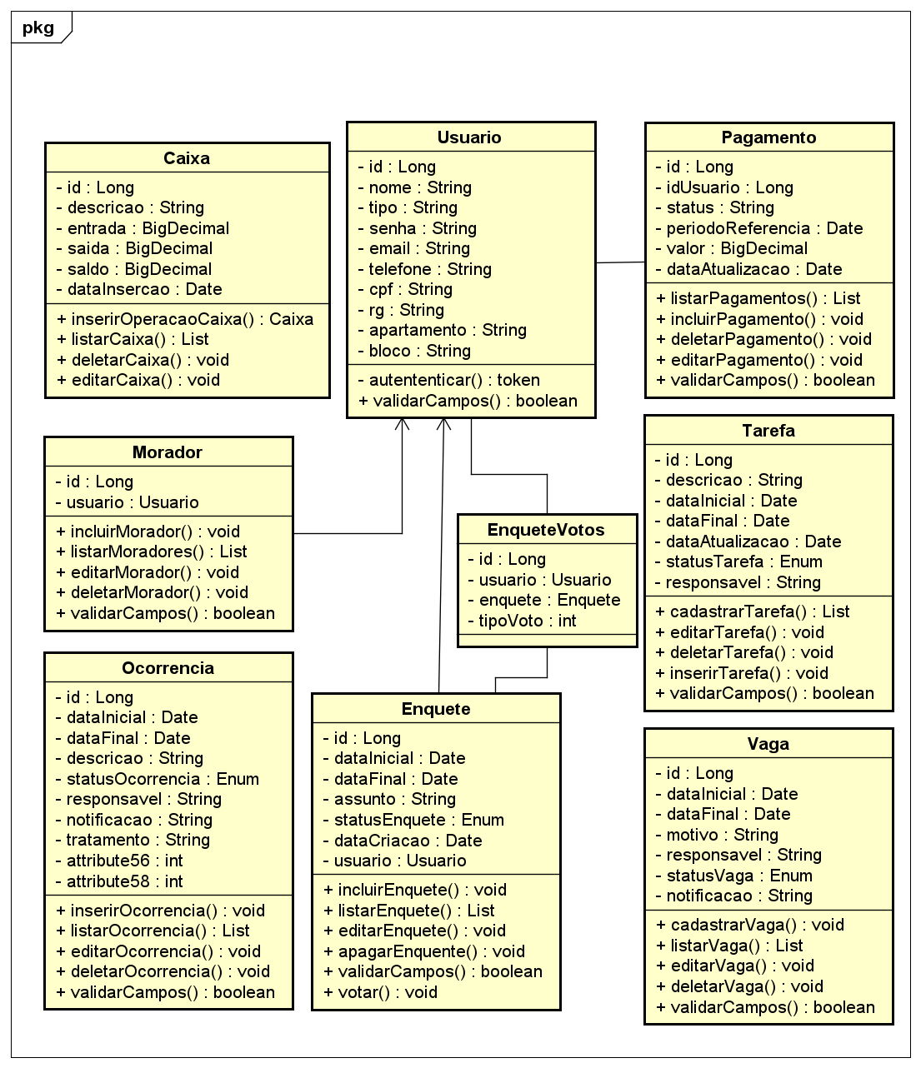

Fonte: Os Autores, 2020.

### DER

Figura 4 - Diagrama de entidade relacionamento.

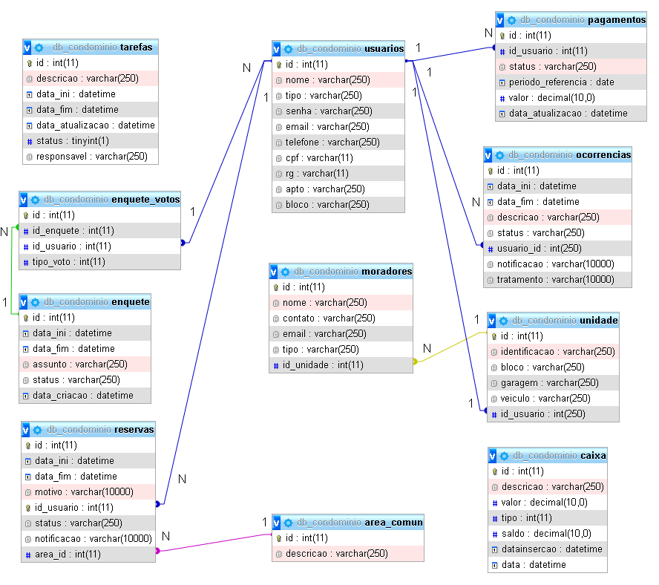

Fonte: Os Autores, 2020.

### Diagrama de atividade ou de sequência

Diagrama de atividade relacionado ao Caso de Uso 1 – Efetuar Login, onde o usuário faz a autenticação no sistema:

Figura 5 - Diagrama de atividade caso de uso Efetuar Login

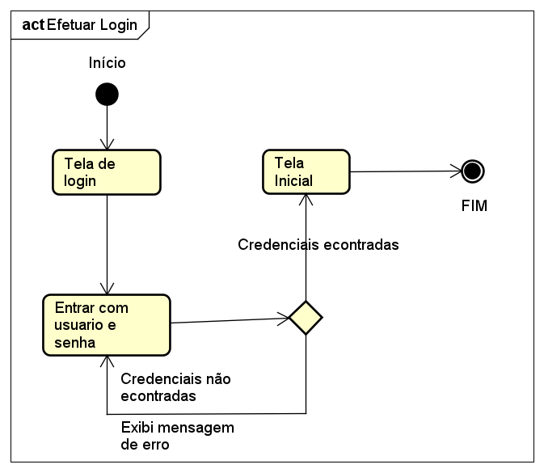

Fonte: Os Autores, 2020.

Diagrama de atividade relacionado ao Caso de Uso 2 – Cadastrar Usuário, onde o usuário se cadastra ou recupera senha:

Figura 6 - Diagrama de atividade Cadastrar Usuário

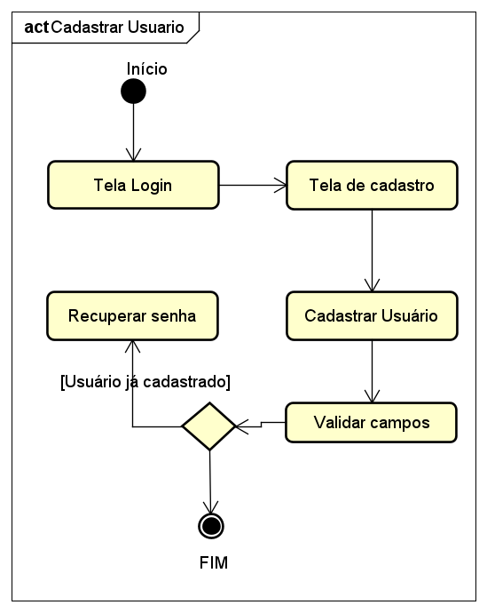

Fonte: Os Autores, 2020.

Diagrama de atividade relacionado ao Caso de Uso 3 – Manter Usuário, para o administrador cadastrar, atualizar e excluir um Usuário:

Figura 7 - Diagrama de atividade Manter Usuário

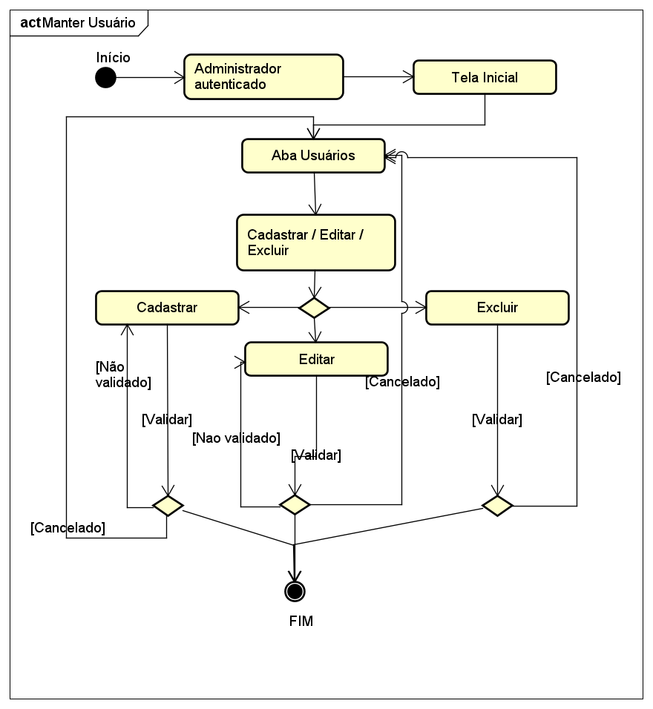

Fonte: Os Autores, 2020.

Diagrama de Atividade relacionado ao Caso de Uso 4 – Manter Caixa, onde o administrador faz lançamento de caixa, edita ou exclui:

Figura 8 - Diagrama de atividade Manter Caixa

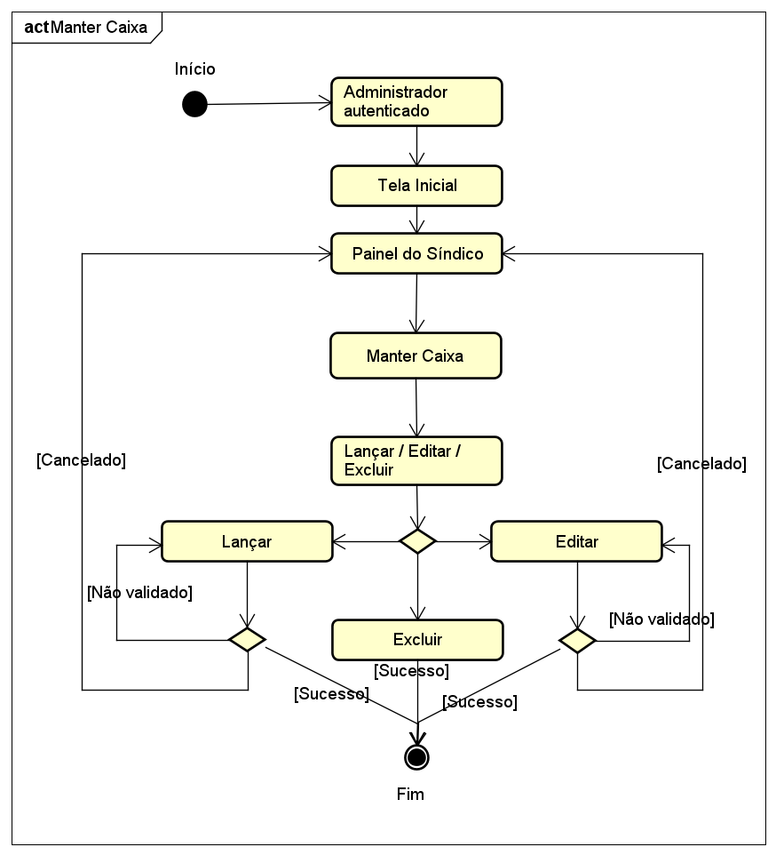

Fonte: Os Autores, 2020.

Diagrama de Atividade relacionado ao Caso de Uso 5 – Manter Atividades, onde o administrador pode inserir, editar e excluir uma tarefa:

Figura 9 - Diagrama de atividade Manter Atividades

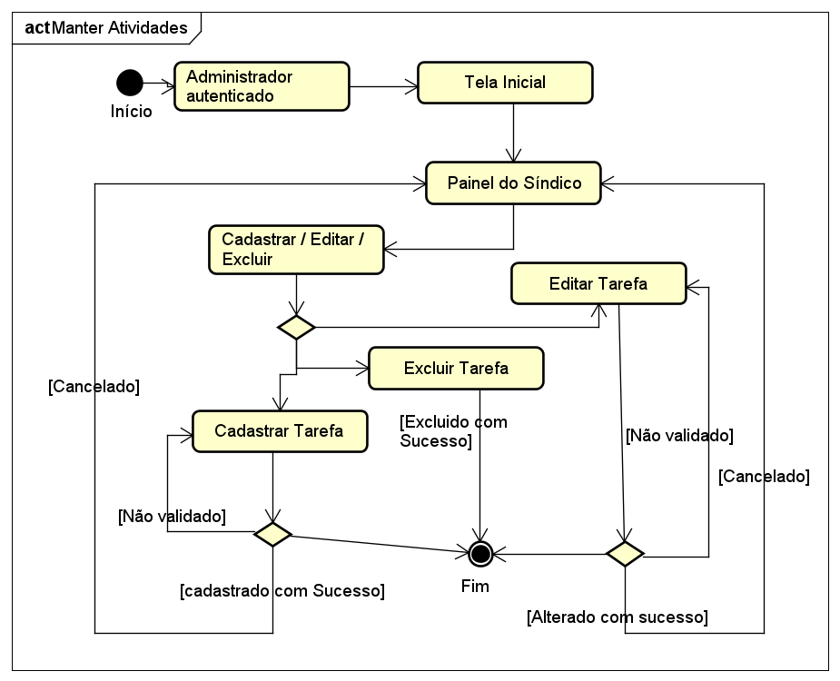

Fonte: Os Autores, 2020.

Diagrama de atividade relacionado ao Caso de Uso 6 - Manter Assembleia, onde o administrador pode cadastrar, editar ou excluir uma assembleia:

Figura 10 - Diagrama de atividade Manter Assembleia

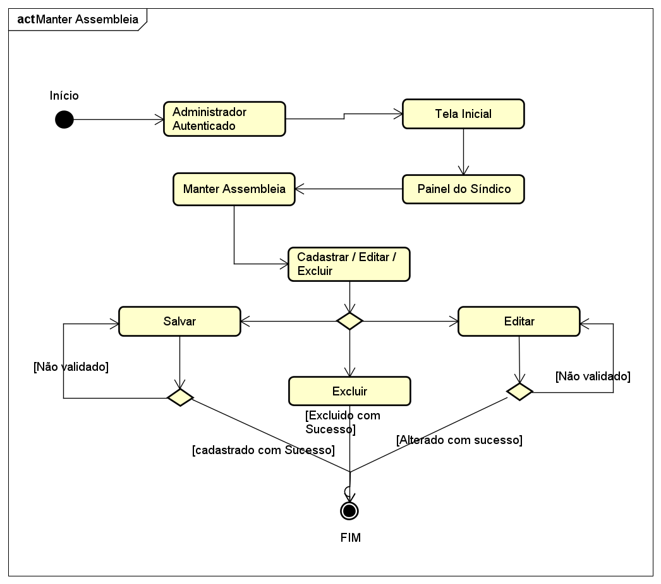

Fonte: Os Autores, 2020.

Diagrama de atividade relacionado ao Caso de Uso 7 – Manter Vagas, onde o administrador cadastra, atualiza ou exclui vagas:

Figura 11 - Diagrama de atividade Manter Vagas

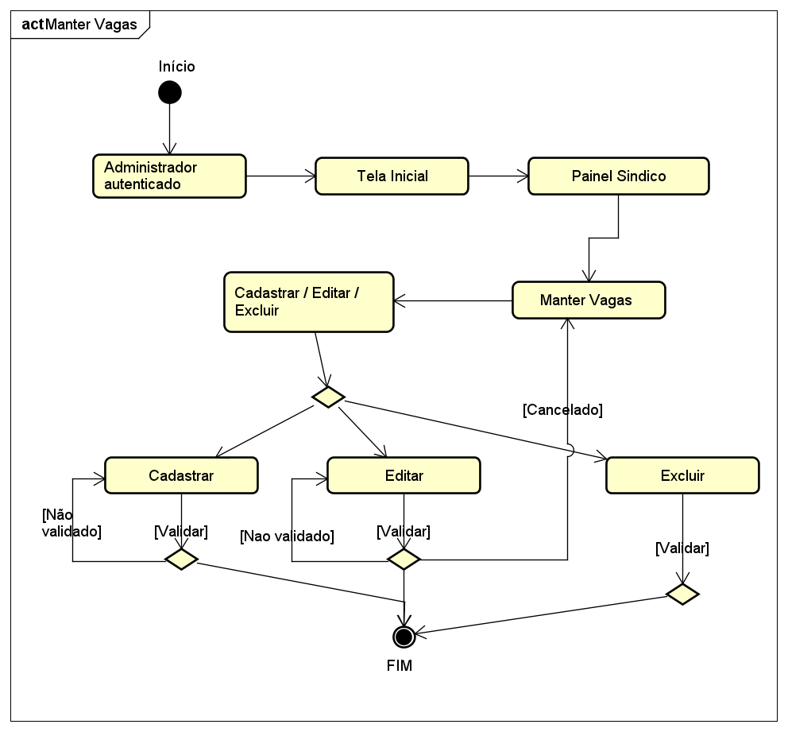

Fonte: Os Autores, 2020.

Diagrama de atividade relacionado ao Caso de Uso 8 – Manter Ocorrências, onde o administrador cadastra, atualiza ou exclui ocorrências:

Figura 12 - Diagrama de atividade Manter Ocorrências

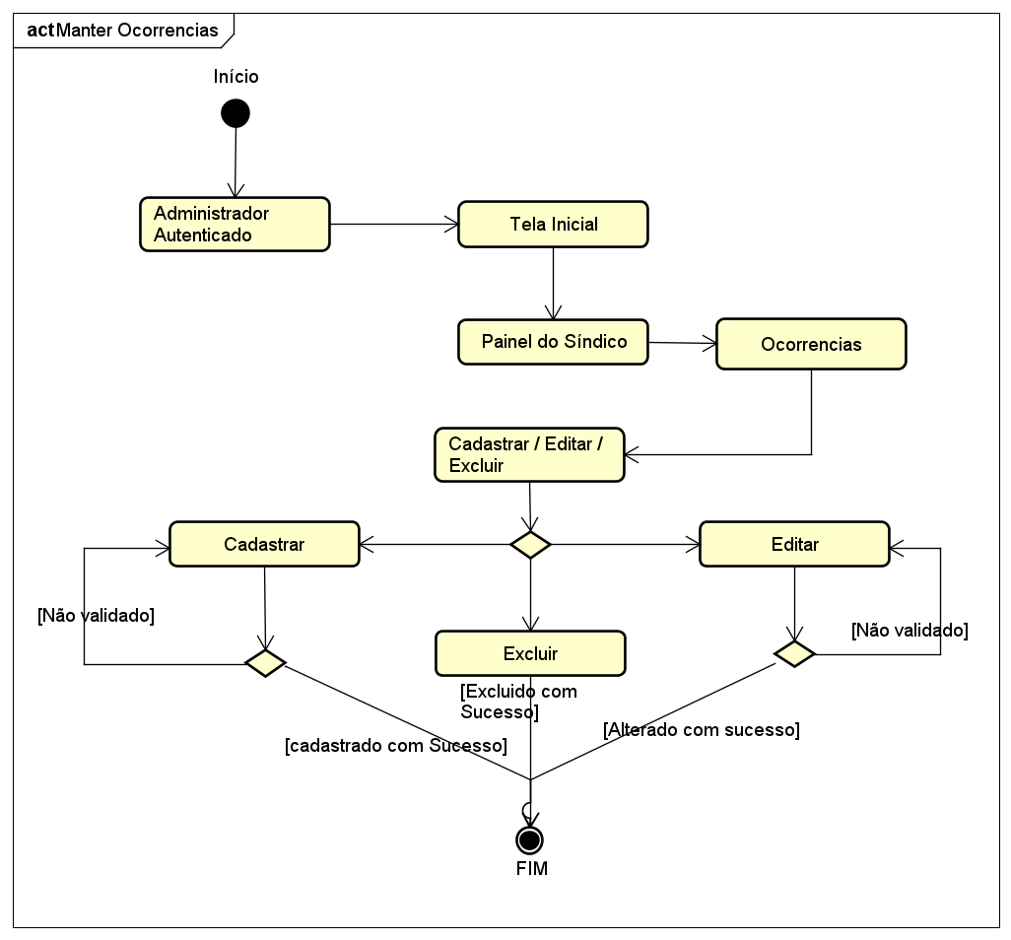

Fonte: Os Autores, 2020.

Diagrama de atividade relacionado ao Caso de Uso 9 – Manter Moradores,

onde o administrador cadastra, atualiza ou exclui Moradores:

Figura 13 - Diagrama de atividade Manter Moradores

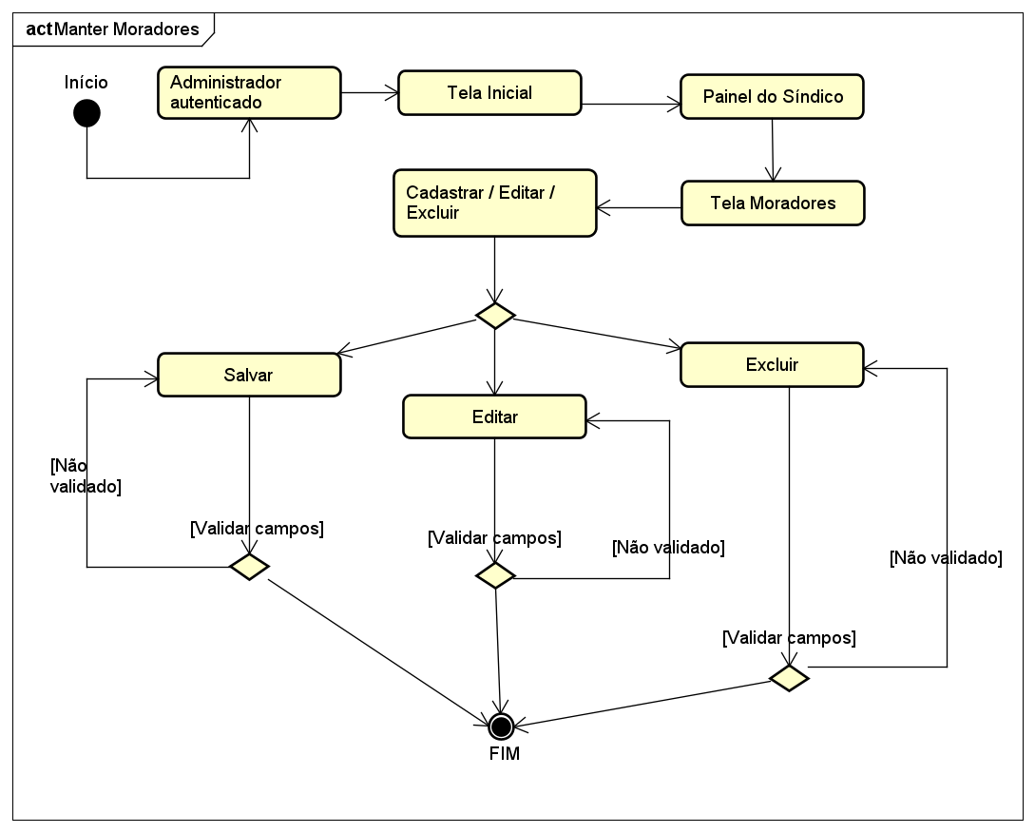

Fonte: Os Autores, 2020.

Diagrama de atividade relacionado ao Caso de Uso 10 – Manter Unidades,

onde o administrador cadastra, atualiza ou exclui unidades:

Figura 14 - Diagrama de atividade Manter Unidades

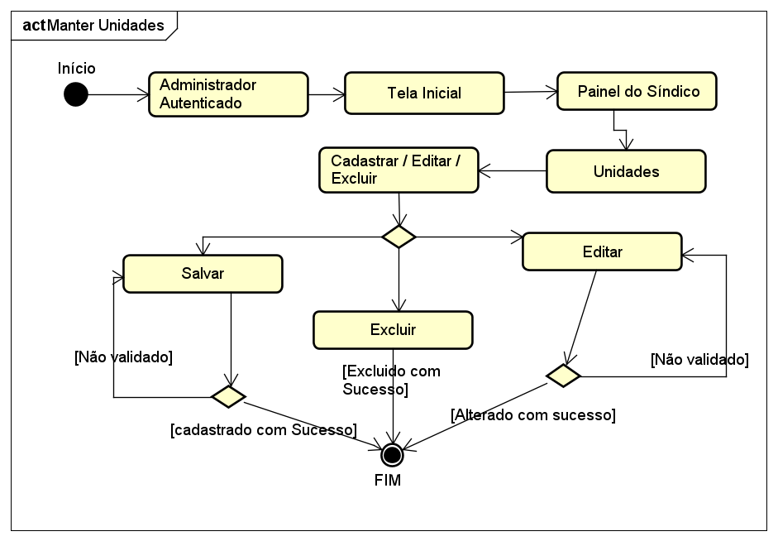

Fonte: Os Autores, 2020.

Diagrama de atividade relacionado ao Caso de Uso 11 – Manter Arquivos, onde o administrador cadastra, atualiza ou exclui arquivos:

Figura 15 - Diagrama de atividade Manter Arquivos

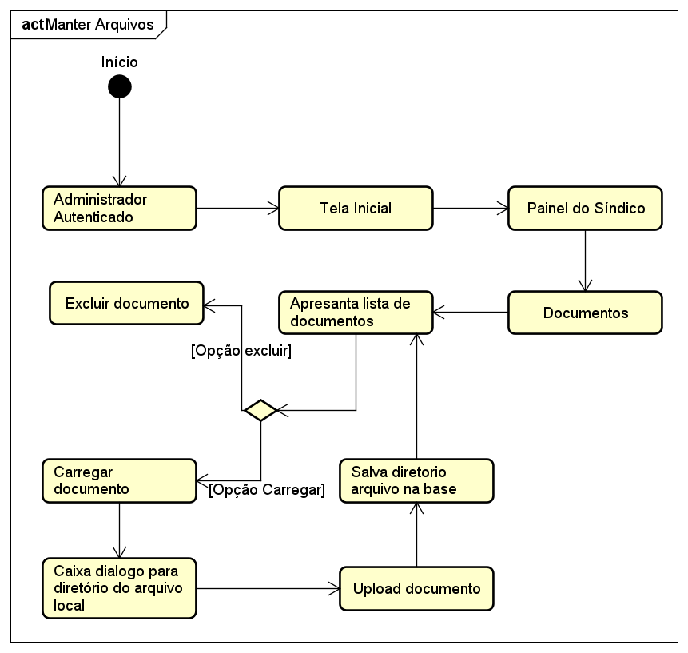

Fonte: Os Autores, 2020.

Diagrama de atividade relacionado ao Caso de Uso 12 – Área Comum Vagas, onde o administrador cadastra, atualiza ou exclui vagas de visitantes:

Figura 16 - Diagrama de atividade Área Comum Vagas

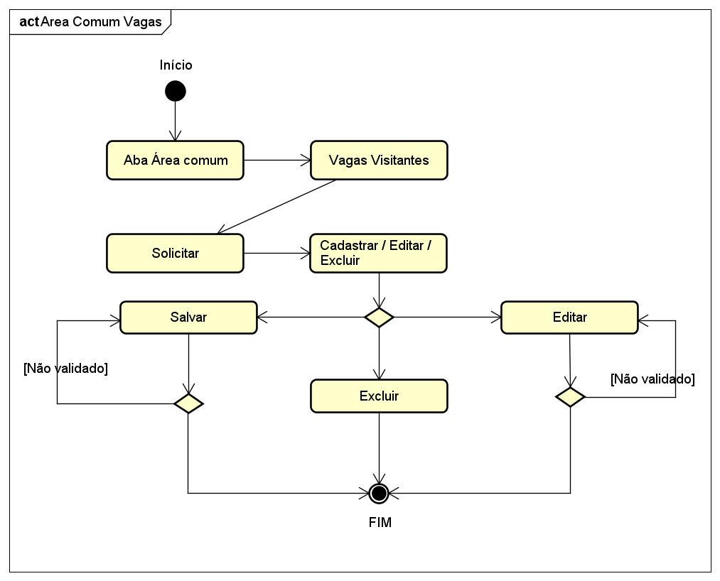

Fonte: Os Autores, 2020.

### Análise de Riscos

O risco é basicamente um evento com uma probabilidade de ocorrer impactando de forma negativa ou positiva o projeto. O Sistema de condomínio tem como maior risco a possibilidade de indisponibilidade ao sistema, podendo ocorrer por qualquer falha catastrófica que deixe o servidor do sistema inoperante seja por algum motivo de recurso de hardware defeituoso, ataque malicioso de *software*, ou mesmo uma falha de comunicação na infraestrutura de acesso à *internet*.

A corrupção da base de dados também poderá acarretar a indisponibilidade ou mal funcionamento do sistema.

#### Estratégias

Para o mitigar R01 serão pesquisados métodos que ajudem a aumentar a eficácia da execução do projeto.

Para mitigar o R02 escolhemos tecnologias com frameworks que nos facilitam o desenvolvimento retirando a complexidade da “mão” do desenvolvedor e deixando por conta dos métodos do *framework*.

Para eliminar o R03 será aumentado o acompanhamento do andamento do projeto pelo cliente com seu *feedback*, apresentando cada funcionalidade em andamento e finalizada ao cliente.

Para eliminar o R04 serão criados cenários de testes para os mais diversos problemas, e testes por ambos os desenvolvedores para que se evite de fazer testes “viciados”.

Para o R05 será transferida a responsabilidade para provedora da nuvem.

O risco R06 será eliminado criando uma rotina de *backup* diário para caso a base seja corrompida não venha a se perder todas as informações.

Segue então as estratégias para tratamento de riscos através da tabela 14.

Tabela 14 – Riscos.

|  |  |  |  |  |  |
| --- | --- | --- | --- | --- | --- |
| Número | Risco | Gravidade | Probabilidade de Ocorrência | Impacto Previsto | Tratamento Previsto |
| R01 | Atraso na execução do cronograma de desenvolvimento | Alta | Média | Atraso na entrega dos resultados parciais e totais | Mitigar |
| R02 | Complexidade do software a ser desenvolvido | Média | Média | Dificuldade no desenvolvimento de algoritmos do software | Mitigar |
| R03 | Qualidade do software final fora da expectativa do cliente | Alta | Média | Insatisfação e não utilização do software | Eliminar |
| R04 | Requisitos implementado com inconsistência | Alta | Baixa | Má funcionabilidade do software | Eliminar |
| R05 | Indisponibilidade | Média | Alta | Não poder acessar o sistema | Transferir |
| R06 | Corrupção da base de dados | Alta | Baixa | Indisponibilidade | Eliminar |

Fonte: Os Autores, 2020.

#### Protótipo

O protótipo nada mais é que uma prévia ou amostra de um produto final, abaixo segue descritos as telas do protótipo de interface com o usuário.

Conforme o usuário realizar o primeiro acesso, o sistema exigira a autenticação conforme demonstrado através da tela da figura 17.

Figura 17 - Protótipo de Login

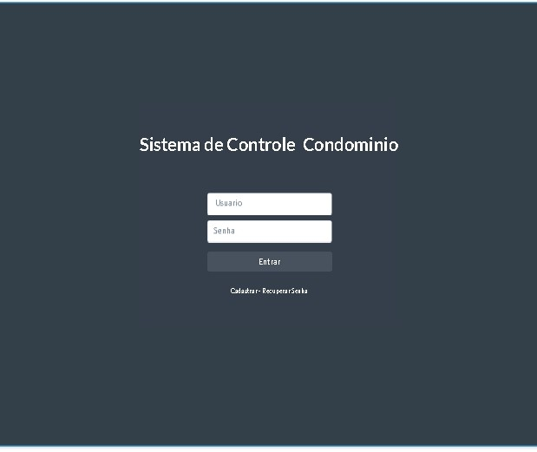

Fonte: Os Autores, 2020.

Caso o usuário não possua cadastro, o mesmo poderá obter acesso ao sistema realizado seu cadastro clicando no botão cadastrar da figura 17 e será direcionado para tela de cadastro de usuário conforme a figura 18.

Figura 18 - Protótipo de cadastro de usuário

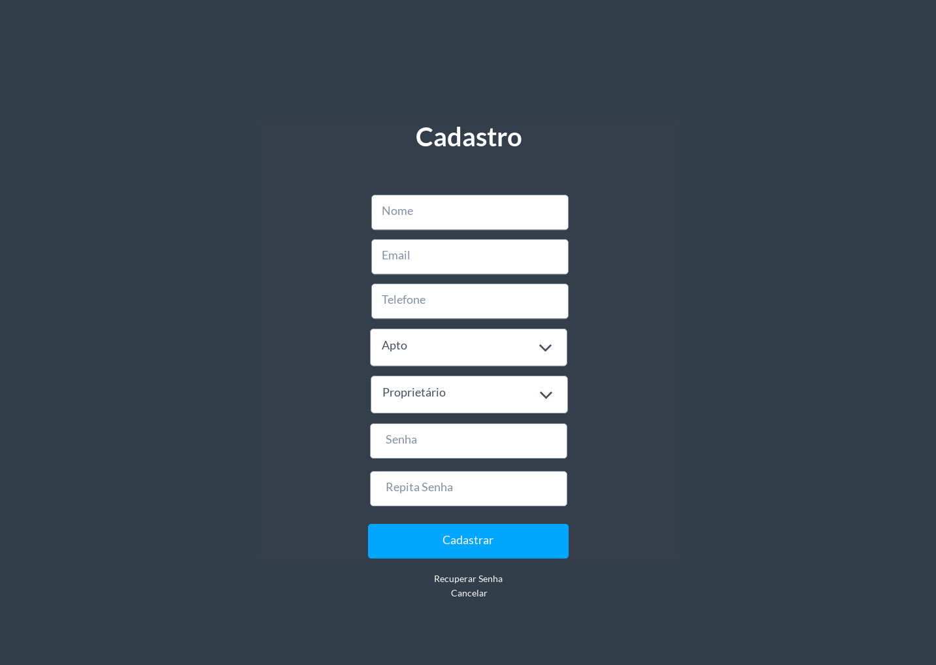

Fonte: Os Autores, 2020.

Após autenticado o usuário é direcionado para a página principal, na qual terá acesso as abas de funções do sistema conforme apresenta a figura 19.

Figura 19 - Protótipo de início

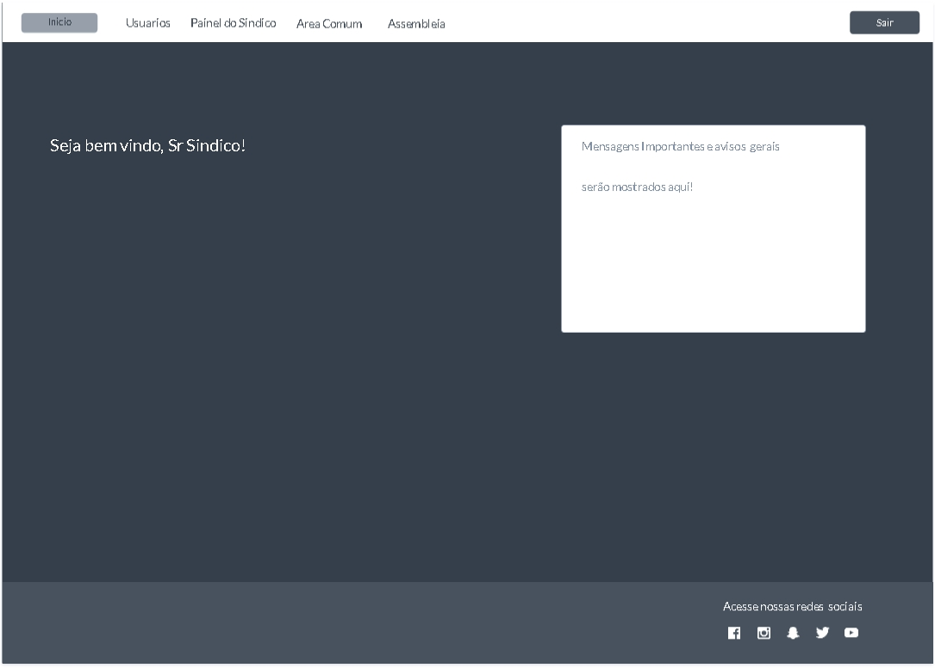

Fonte: Os Autores, 2020.

Ao clicar na aba de usuários, é disponível apenas ao usuário com perfil administrador, onde o mesmo pode cadastrar, editar ou excluir o cadastro de usuários do sistema, conforme demonstra a figura 20.

Figura 20 - Protótipo Usuários

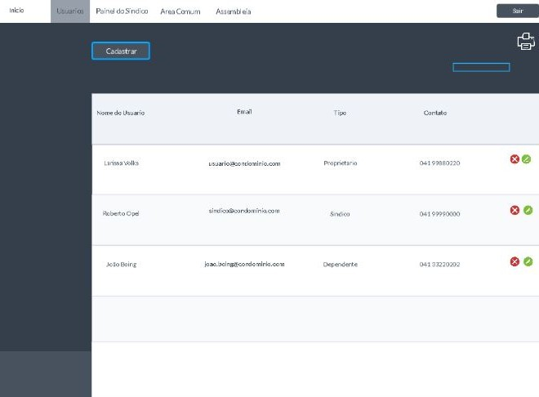

Fonte: Os Autores, 2020.

Na aba de Painel do Síndico, que é disponível apenas para o perfil administrador, é disponibilizado as principais ferramentas de controle do síndico, sendo o Caixa a opção selecionada na tela da figura 21, nessa opção o sindico pode realizar o lançamento de despesas ou recebimentos do caixa do condomínio, assim como sua edição ou exclusão.

Figura 21 - Protótipo síndico

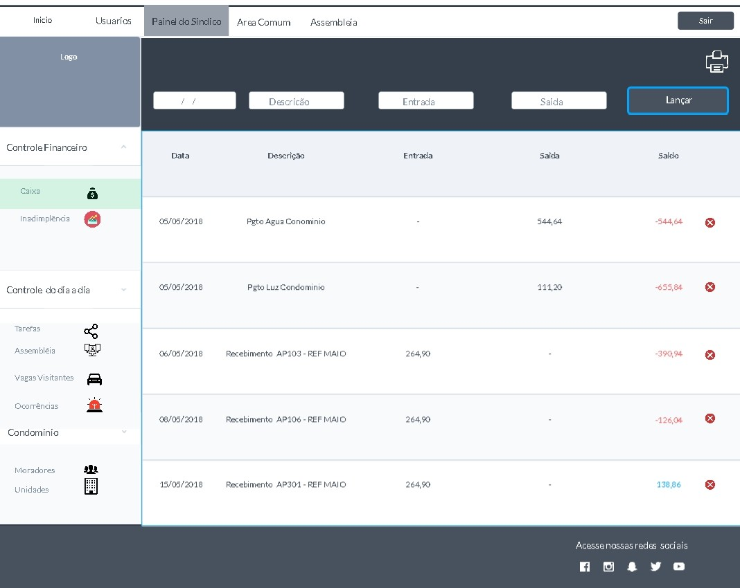

Fonte: Os Autores, 2020.

Na aba de Tarefas, o síndico poderá manter o gerenciamento das tarefas a serem desempenhadas por ele ou por outras pessoas como é visualizada na figura 22.

Figura 22 - Protótipo síndico atividades

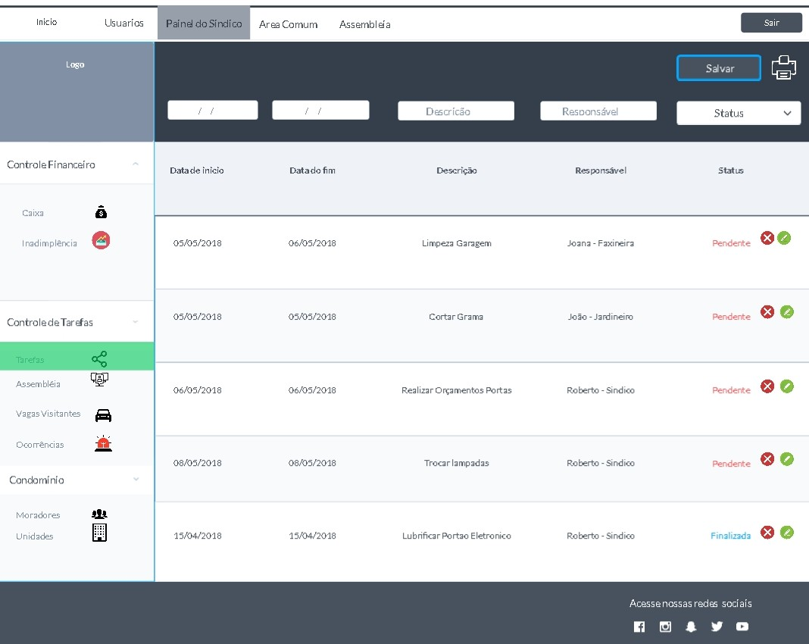

Fonte: Os Autores, 2020.

Na aba de Assembleia conforme a figura 23, o síndico poderá cadastrar as pautas de debate para votação, assim como definir um período para vigência de cada pauta da assembleia, para que quando expire esse período o resultado então possa ser aferido pelos usuários do sistema.

Figura 23 - Protótipo síndico assembleia

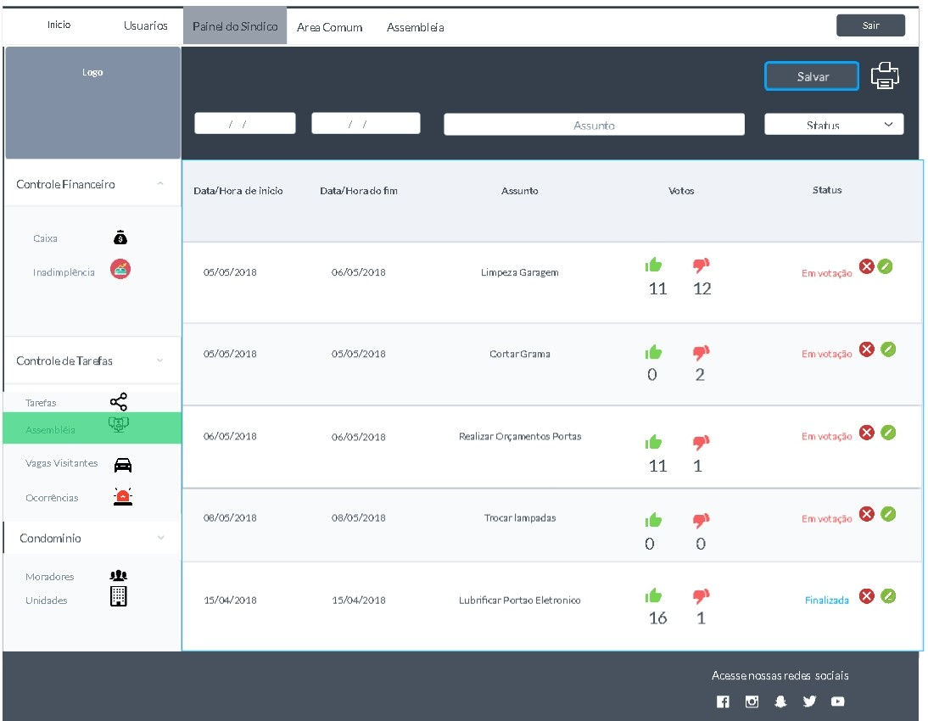

Fonte: Os Autores, 2020.

Na aba de Vagas Visitantes, o síndico pode manter o controle das solicitações dos usuários para utilização de vagas para visitantes, podendo aprovar ou negar solicitações assim como também cadastrar conforme demonstrado na figura 24.

Figura 24 - Protótipo síndico Vagas Visitantes

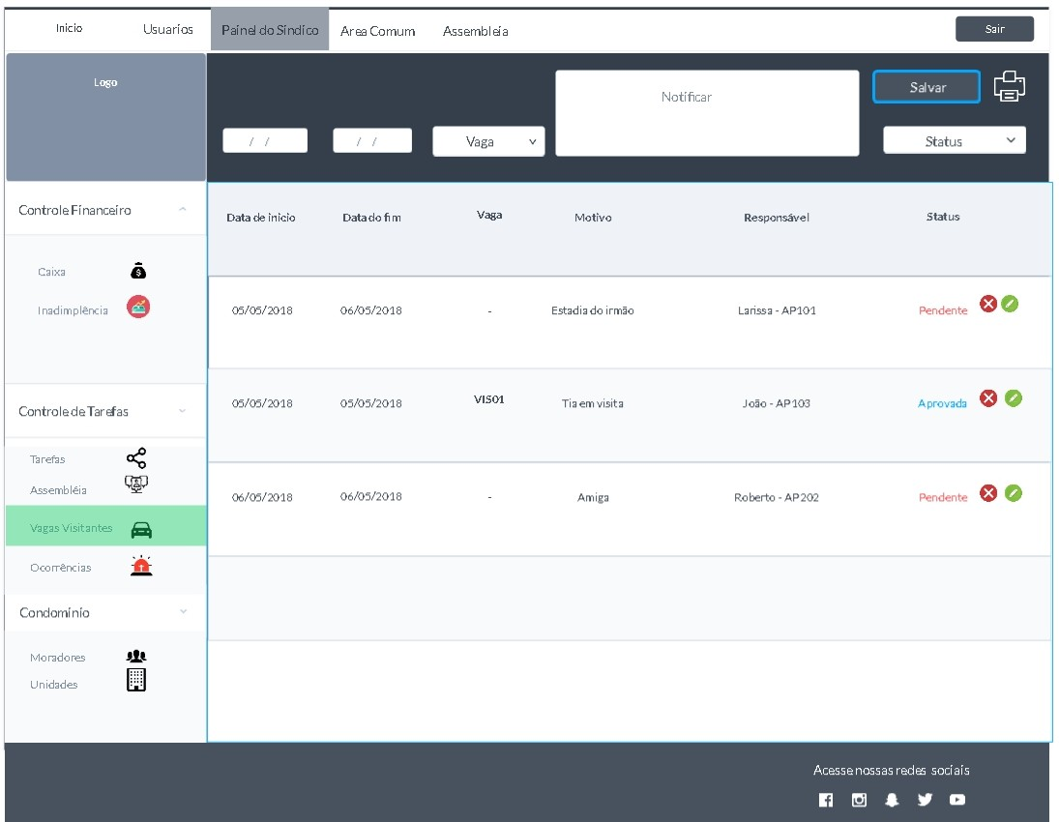

Fonte: Os Autores, 2020.

Na aba de Ocorrências, o síndico pode visualizar, cadastrar, editar e excluir ocorrências que podem ser cadastradas pelos usuários do sistema conforme demonstra a figura 25.

Figura 25 – Protótipo Síndico Ocorrências

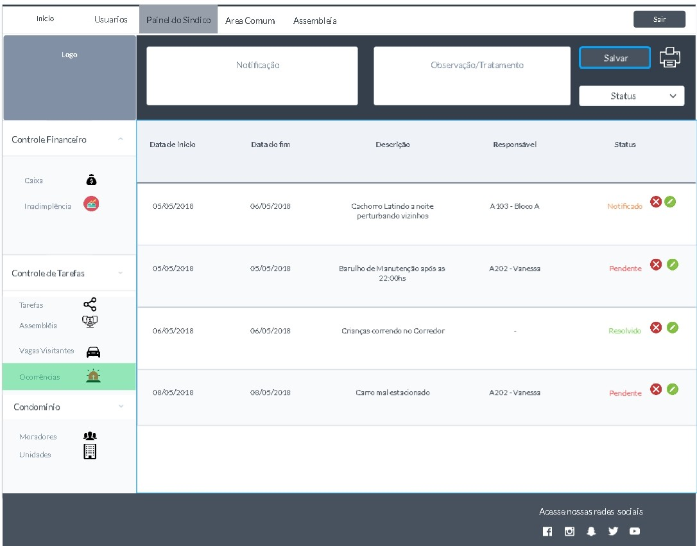

Fonte: Os Autores, 2020.

#### Interfaces finais com o usuário.

Neste tópico seguem as interfaces finais do sistema, após concluído o desenvolvimento. Abaixo temos a tela de login do sistema conforme demonstra a figura 26.

Figura 26 – Interface de “Login”, visão do perfil de usuário não autenticado.

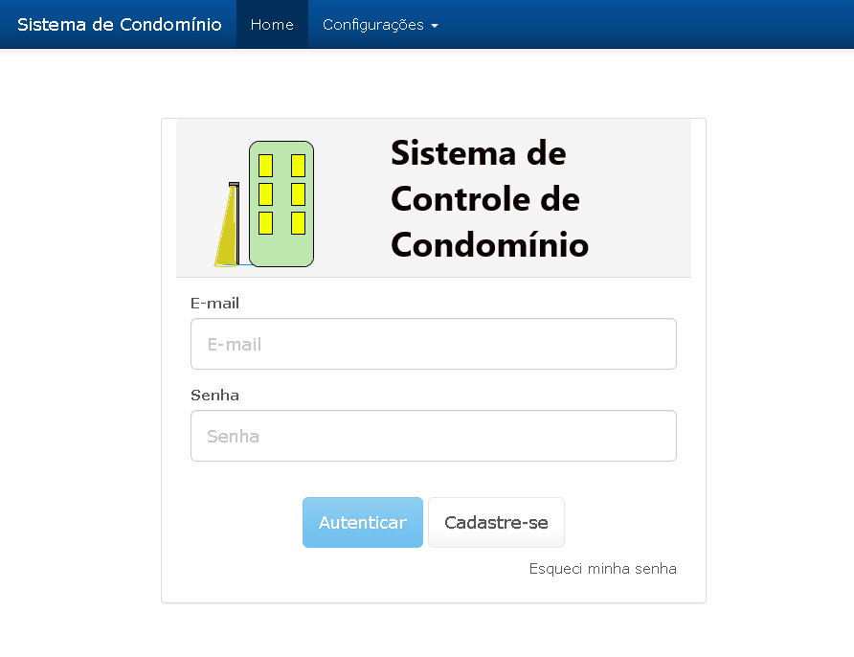

Fonte: Os Autores, 2020.

A tela de cadastro de sistema obteve a remoção do campo de especificação do tipo de usuário em relação a tela de protótipo da figura 18, pois ficou definido durante o desenvolvimento que o primeiro usuário cadastrado no sistema tem a permissão de sindico e os posteriormente cadastrados serão usuários do tipo “morador” do condomínio. Na figura abaixo temos a interface de “Cadastro de Usuário”.

Figura 27 – Interface “Cadastro de Usuário”, visão do perfil de usuário não autenticado.

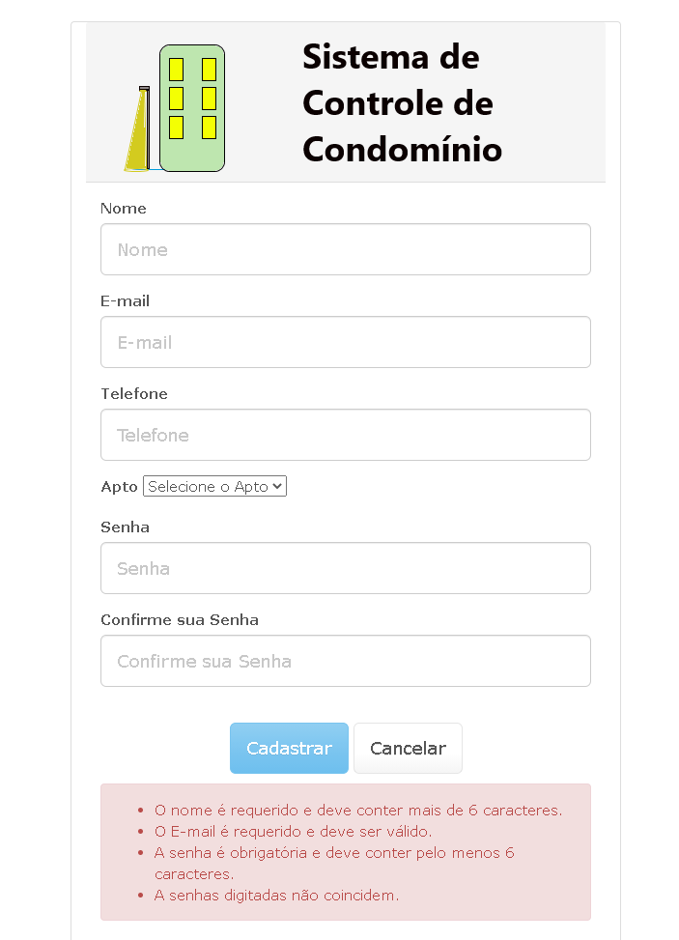

Fonte: Os Autores, 2020.

Na interface “Home”, o sistema sauda o usuário logado com sucesso, conforme figura abaixo.

Figura 28

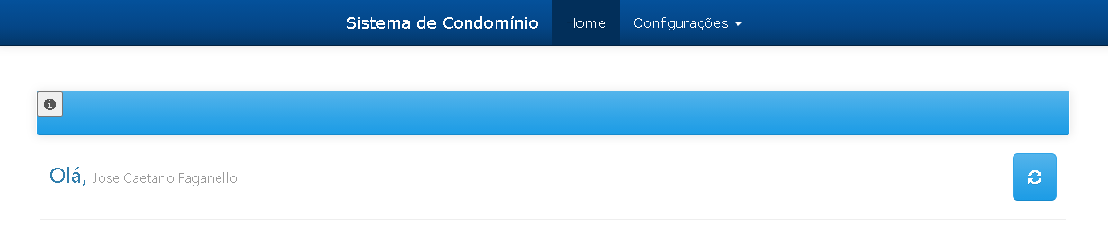

Fonte: Os Autores, 2020.

No menu superior de interface do sistema, houve alteração em relação ao menu do protótipo.

Moveu-se os menus Area Comum e Assembleia para dentro do menu lateral, que é disponibilizado ao usuário quando se é clicado no menu superior “Sistema de Condominio”, a visualição dos item é exibido conforme o perfil do usuário logado que pode ser de “Sindico” ou “Morador”, abaixo obersamos a opção de visualização do perfil “Sindico” conforme demonstra a figura 31.

Figura 29 – Interface “Home”, visão do perfil de usuário “Sindico”.

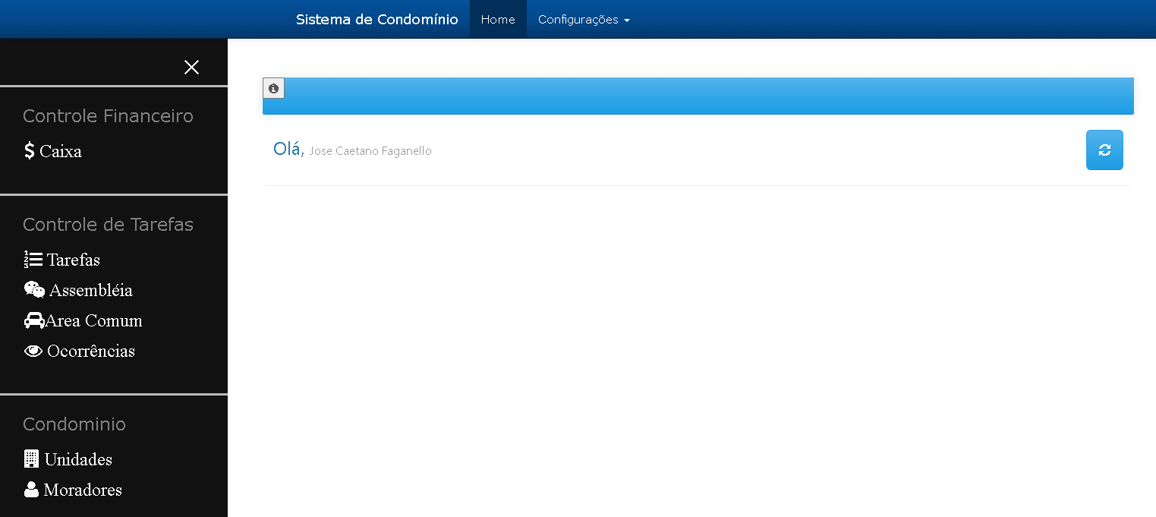 Fonte: Os Autores, 2020.

Na interface de “Caixa” houve a mudança de posicionamentodos botões de entrada e saída de receitas ou despesas em relação ao protótipo para uma melhor usabilidade e disposição visual, ficando a mesma representada na figura 30.

Figura 30 – Interface “Caixa”, visão do perfil de usuário “Sindico”.

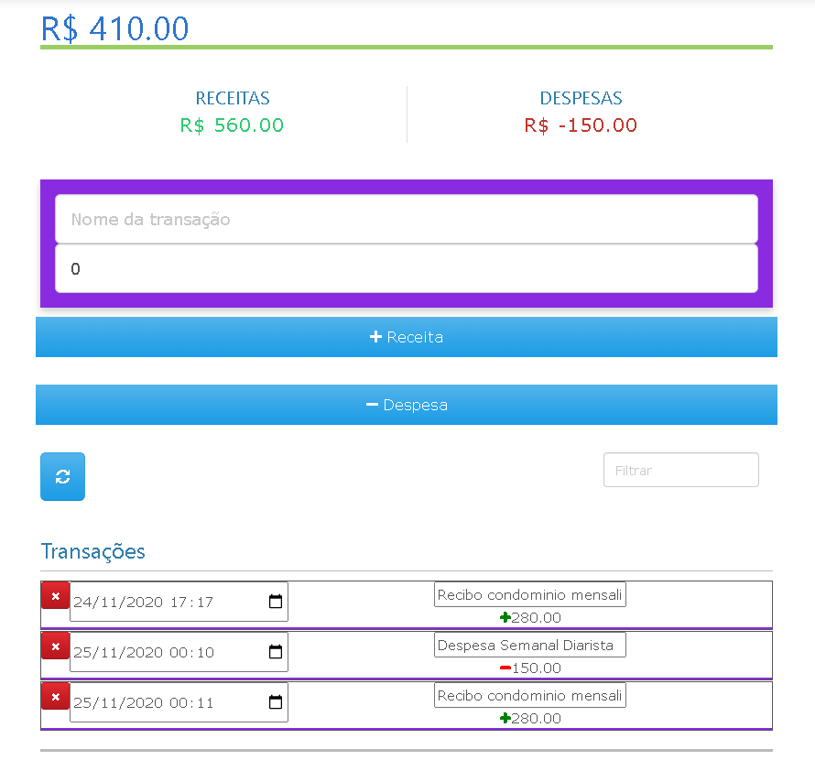

Fonte: Os Autores, 2020.

Na interface de “Tarefa”, foi alterado os botões de inserção de dados em relação a tela de protótipo da figura 22, ficando sua disposição conforme a figura 31.

Figura 31 – Interface “Tarefa”, visão do perfil de usuário “Sindico”.

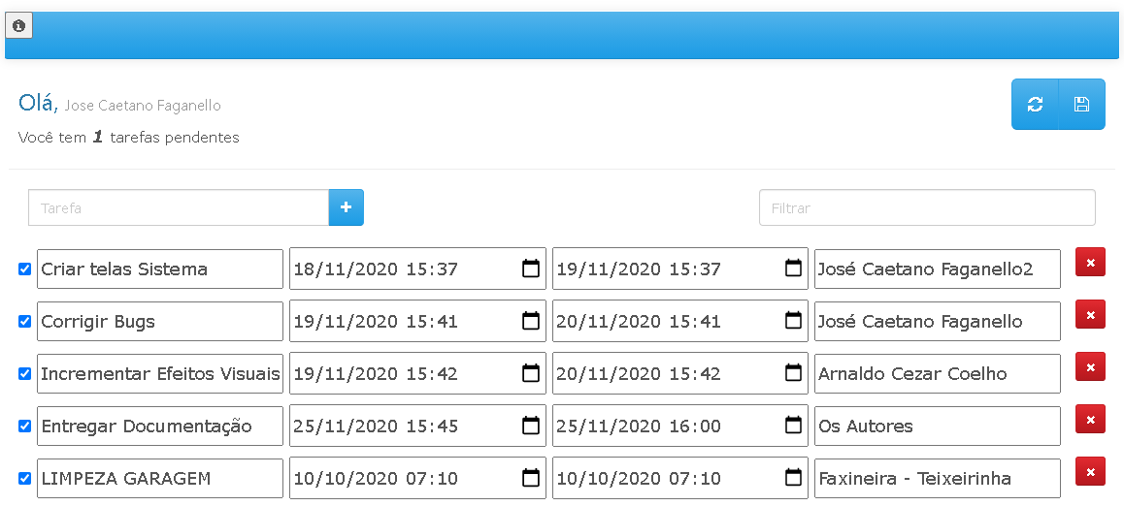

Fonte: Os Autores, 2020.

Na interface de “Assembleia”, houve a mudança do layout em relação ao protótipo da disposição dos botões com intuito de uma melhor usabilidade da interface, segue a interface conforme a imagem da figura 32.

Figura 32 – Interface “Assembléia”, visão do perfil de usuário “Sindico”.

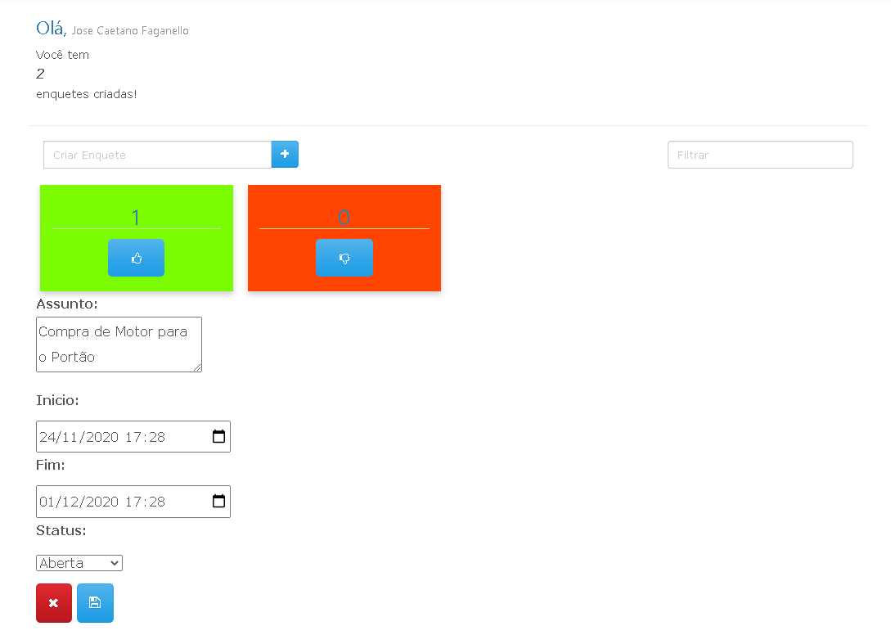

Fonte: Os Autores, 2020.

A interface de “Area Comum”, obteve mudança em relação ao layout do protótipo, o seu menu de acesso passou a ser a barra lateral de menu conforme pode ser visualizado na figura anterior 29. Depois de acessada a opção “Area Comum” no menu o sistema exibe o cadastro de reservas de áreas comuns conforme a figura 33.

Figura 33 – Interface “Area Comum”, visão do perfil de usuário “Sindico”.

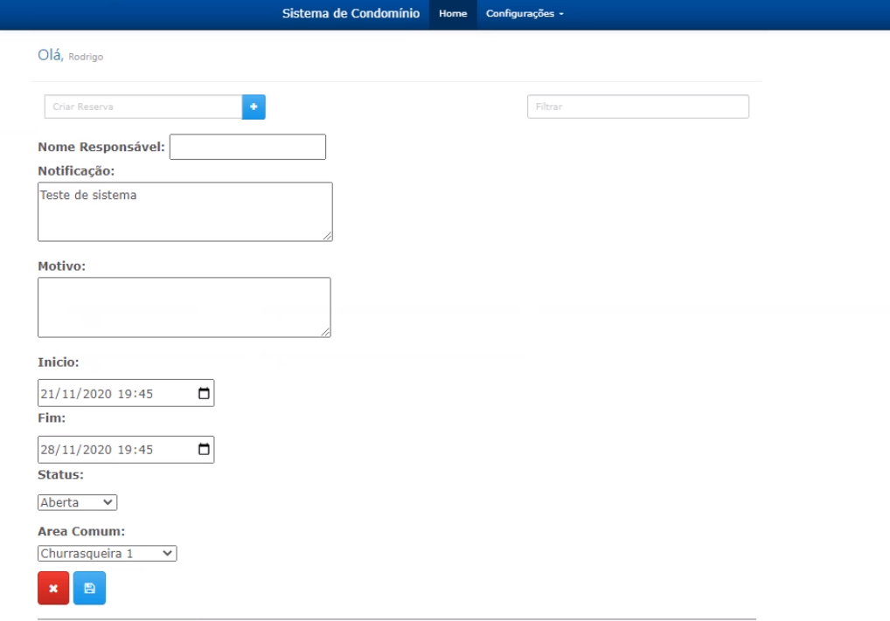

Fonte: Os Autores, 2020.

Na interface de “Unidades”, houve apenas uma mudança da disposição do layout dos botões em relação ao protótipo. A mesma está representada conforme figura 34.

Figura 34 – Interface “Unidades”, visão do perfil de usuário “Sindico”.

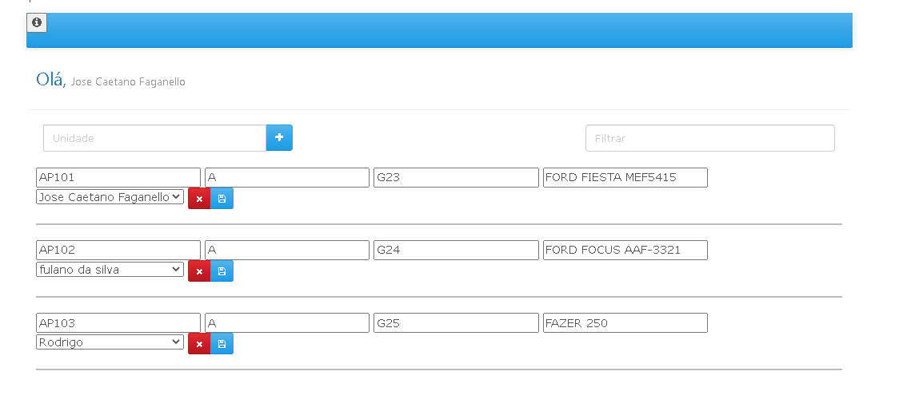

Fonte: Os Autores, 2020.

A interface de “Moradores”, obteve mudança na disposição do layout de cadastro e botões em relação ao protótipo. A mesma se representa conforme figura 35.

Figura 35 – Interface “Moradores”, visão do perfil de usuário “Sindico”.

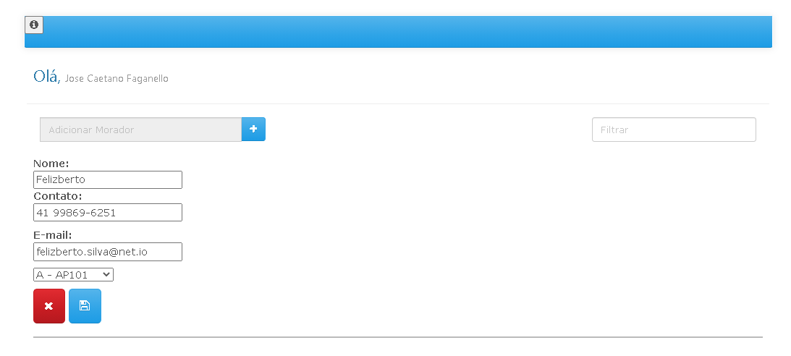

Fonte: Os Autores, 2020.

As interfaces com o usuário do tipo “Morador” têm uma visibilidade restrita do menu lateral ao qual apenas dá acesso a funções de “Caixa”, “Assembleia”, “Area Comum”, “Ocorrências”.

Na interface de caixa, o usuário do tipo morador apenas tem a possibilidade de visualizar sem poder modificar os dados conforme apresenta interface da figura 36.

Figura 36 – Interface “Caixa”, visão do perfil de usuário “Morador”.

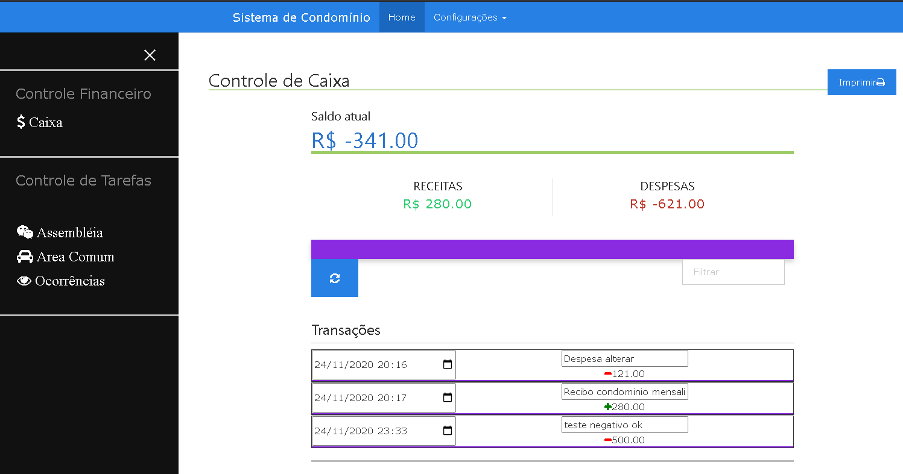

Fonte: Os Autores, 2020.

Na interface de Assembléia pela visão do perfil de usuário “Morador”, o usuário apenas tem acesso as funções de votar clicando no botão de positivo ou negativo na respectiva enquete de interesse conforme demonstra a figura 37.

Figura 37 – Interface “Assembléia”, visão do perfil de usuário “Morador”.

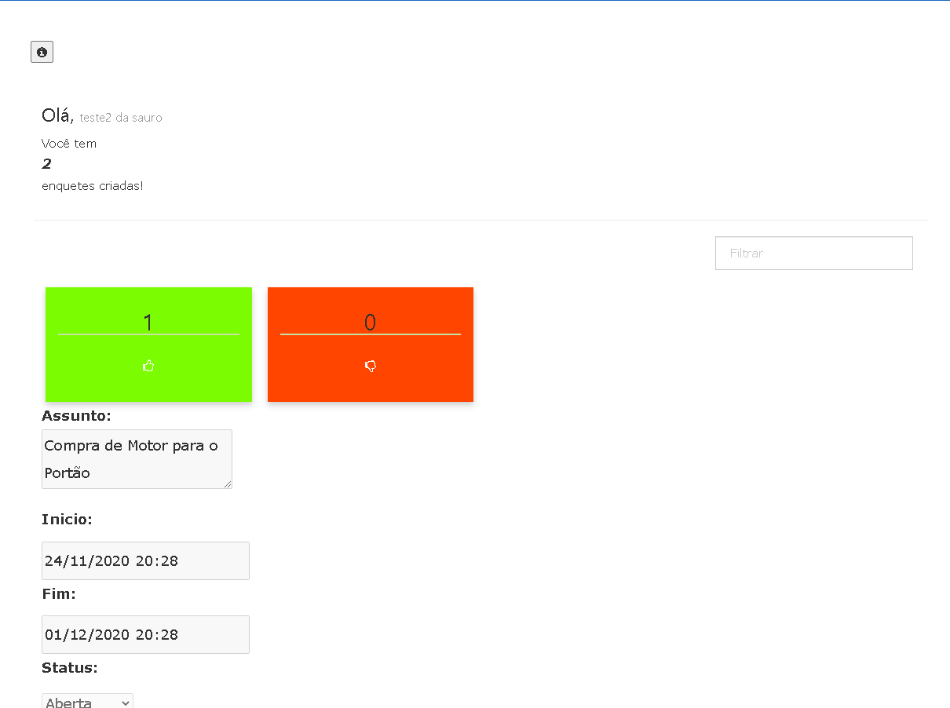

Fonte: Os Autores, 2020.

A interface de “Ocorrências” na visão do perfil de usuário “Morador”, apenas da visibilidade a solicitações abertas pelo usuário logado no sistema conforme demonstra a figura 38.

Figura 38 – Interface “Ocorrências”, visão do perfil de usuário “Morador”.

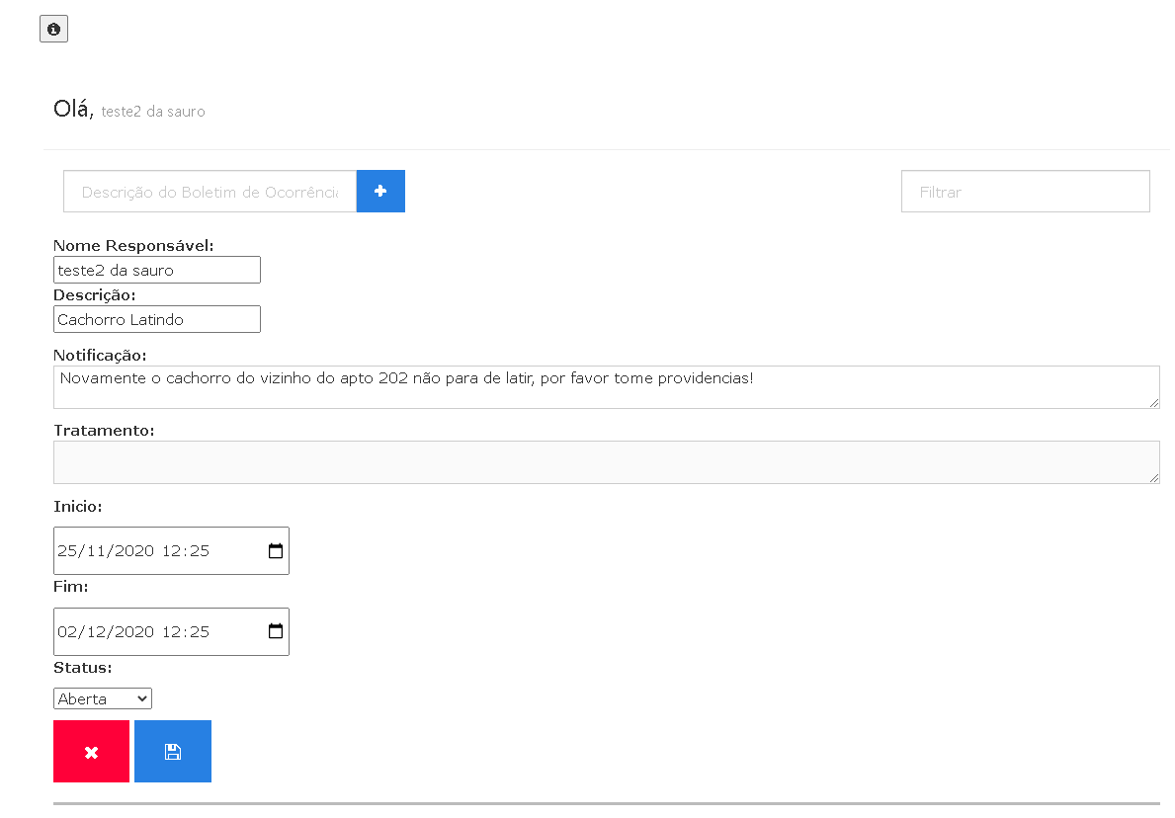

Fonte: Os Autores, 2020.

Na Interface de “Area Comum” na visão do perfil de usuário “Morador” é apenas visível as solicitações do perfil do usuário logado no sistema conforme demonstra a figura 39.

Figura 39– Interface “Area Comum”, visão do perfil de usuário “Morador”.



Fonte: Os Autores, 2020.

# Cronograma de trabalho

A seguir são apresentados os cronogramas das atividades e entregas devidamente alocadas dentro dos respectivos períodos programados, sendo dispostas conforme abaixo:

|  |  |  |  |  |  |
| --- | --- | --- | --- | --- | --- |
| **TAREFA** | **ATRIBUÍDO PARA** | **INÍCIO** | **TÉRMINO** |  | **DIAS** |
| **Cronograma Documentação 1º Entrega** |  |  |  |  |  |
| Elaboração dos Cronogramas e principais atividades. | José | 16/3/20 | 30/3/20 |  | 15 |
| Elaboração da Caracterização da Organização | José | 1/4/20 | 6/4/20 |  | 6 |
| Caracterização do Problema | Rodrigo | 7/4/20 | 10/4/20 |  | 4 |
| Estudo de Viabilidade | José | 11/4/20 | 18/4/20 |  | 8 |
| Elaboração dos Requisitos. | Rodrigo | 20/4/20 | 25/4/20 |  | 6 |
| Elaboração da metodologia de desenvolvimento. | José | 27/4/20 | 1/5/20 |  | 5 |
| Elaboração de Riscos | Rodrigo | 2/5/20 | 3/5/20 |  | 2 |
| Entrega da primeira parte da documentação ao orientador. |  | 4/5/20 | 4/5/20 |  | 1 |
| **Cronograma Documentação 2º Entrega** |  |  |  |  |  |
| Especificação do Caso de Uso. | José | 8/5/20 | 19/5/20 |  | 12 |
| Elaboração do dicionário de dados. | Rodrigo | 22/5/20 | 2/6/20 |  | 12 |
| Elaboração do diagrama ER. | José | 3/6/20 | 9/6/20 |  | 7 |
| Elaboração do dicionário de classes. | Rodrigo | 10/6/20 | 16/6/20 |  | 7 |
| Elaboração do diagrama de atividades. | Rodrigo | 17/6/20 | 25/6/20 |  | 9 |
| Elaboração dos protótipos de interfaces com usuário. | José | 26/6/20 | 27/6/20 |  | 2 |
| Revisão da documentação do projeto. | José | 28/6/20 | 28/6/20 |  | 1 |
| Entrega da segunda parte da documentação ao orientador. |  | 29/6/20 | 29/6/20 |  | 1 |

|  |  |  |  |  |  |
| --- | --- | --- | --- | --- | --- |
| **TAREFA** | **ATRIBUÍDO PARA** | **INÍCIO** | **TÉRMINO** |  | **DIAS** |
| **Sprint 07/09 > 18/09** |  |  |  |  |  |
| Criação Repositório Git | José | 7/9/20 | 8/9/20 |  | 2 |
| Analise de viabilidade de tecnologias Front | José | 9/9/20 | 11/9/20 |  | 3 |
| Analise de viabilidade de tecnologias Back | Rodrigo | 7/9/20 | 9/9/20 |  | 3 |
| Estudo Tecnologia Front-end | José | 12/9/20 | 16/9/20 |  | 5 |
| Estudo Tecnologia Back-end | Rodrigo | 10/9/20 | 18/9/20 |  | 9 |
| Preparação Infraestrutura Servidor | José | 17/9/20 | 18/9/20 |  | 2 |
| **Sprint 21/09 > 02/10** |  |  |  |  |  |
| Criar Banco de Dados | José | 21/9/20 | 2/10/20 |  | 12 |
| Criar a estrutura do back-end | Rodrigo | 21/9/20 | 23/9/20 |  | 3 |
| Criar Api Back-End CRUD usuarios | Rodrigo | 26/9/20 | 2/10/20 |  | 7 |
| Verificar questão de segurança para acesso as API´s | Rodrigo | 24/9/20 | 25/9/20 |  | 2 |
| **Sprint 05/10 > 16/10** |  |  |  |  |  |
| Criar Tela de Login | José | 5/10/20 | 9/10/20 |  | 5 |
| Criar Tela Cadastro de Usuários | José | 12/10/20 | 14/10/20 |  | 3 |
| Criar Tela de Alteração de Cadastro de Usuários | José | 15/10/20 | 16/10/20 |  | 2 |
| Implementar Busca Validação Usuario e retorno Token | Rodrigo | 5/10/20 | 16/10/20 |  | 12 |
| **Sprint 19/10 > 30/10** |  |  |  |  |  |
| Criar Tela para Manter Usuários | José | 19/10/20 | 23/10/20 |  | 5 |
| Criar Tela Manter Atividades | José | 26/10/20 | 28/10/20 |  | 3 |
| Cria tela Manter Vagas | José | 29/10/20 | 30/10/20 |  | 2 |
| Criar Api Back-End CRUD Manter Vagas | Rodrigo | 26/10/20 | 28/10/20 |  | 3 |
| Criar Api Back-End CRUD Manter Atividades | Rodrigo | 19/10/20 | 23/10/20 |  | 5 |
| **Sprint 02/11 > 13/11** |  |  |  |  |  |
| Criar Tela Manter Ocorrências | José | 2/11/20 | 4/11/20 |  | 3 |
| Criar Api Back-End Crud Manter Ocorrencias | Rodrigo | 2/11/20 | 4/11/20 |  | 3 |
| Criar Tela Cadastro Moradores | José | 5/11/20 | 6/11/20 |  | 2 |
| Criar Api Back-End Crud Manter Moradores | Rodrigo | 5/11/20 | 6/11/20 |  | 2 |
| Criar Tela Manter Caixa | José | 9/11/20 | 13/11/20 |  | 5 |
| Criar Api Back-End Manter Caixa | Rodrigo | 9/11/20 | 13/11/20 |  | 5 |
| **Sprint 16/11 > 27/11** |  |  |  |  |  |
| Criar Tela Manter Documentos | José | 16/11/20 | 18/11/20 |  | 3 |
| Criar Tela Assembleia | José | 19/11/20 | 20/11/20 |  | 2 |
| Criar Api Back-End Assembleia | Rodrigo | 16/11/20 | 18/11/20 |  | 3 |
| Deploy Servidor | José | 23/11/20 | 23/11/20 |  | 1 |
| Testes Finais/Entrega | Rodrigo | 25/11/20 | 25/11/20 |  | 4 |

|  |  |  |  |
| --- | --- | --- | --- |
| Fonte: O Autor, 2020. |  |  | Figura 26 Cronograma das atividades do 1º Semestre |



Figura 42 - Gráfico Gantt do cronograma da documentação

# Análise dos resultados

Para o melhor desenvolvimento do Sistema de Controle de Condomínio, será seguido com muita fidelidade a documentação gerada, utilizando o *software* Astah Community, para modelagem de diagramas UML.

Para prototipação das telas será usada a ferramenta MarvelApp. Para o desenvolvimento será utilizada a IDE Visual Studio Code para o *Front-end* e o Eclipse para o desenvolvimento *Back-end*.

Será utilizado para o desenvolvimento do *front-end* o AngularJs que é um *framework* Java script de desenvolvimento para interface gráfica. Para o *back-end,* a linguagem Java com Spring Framework que facilita no desenvolvimento da aplicação fornecendo recursos para minimizar a complexidade e tempo de desenvolvimento além de ser gratuito.

O banco de dados utilizado será MariaDB que é gratuito, possui um desempenho rápido, é robusto fornecendo a confiabilidade necessária para o armazenamento das informações do sistema.

Será utilizado o modelo Agile para desenvolvimento, visando uma melhor organização através das *Sprints* e cerimonias do Scrum.

Este sistema otimizara as atividades desempenhadas pelo síndico assim como dará transparência de informações sobre o condomínio aos seus usuários.

# CONCLUSÃO

A elaboração deste trabalho teve como foco principal a criação de um sistema *Web* para controle de condomínio. Seu objetivo de criação foi a de gerenciamento do fluxo financeiro assim como as tarefas desempenhadas pelo sindico, facilitar como ferramenta a comunicação entre condôminos e o síndico, apresentando uma interface simplificada para tal.

Com a aplicação do planejamento e processos da metodologia *Ágile* com o framework Scrum, notou-se a facilidade de gerenciamento e controle de atividades desemprenhadas pela equipe de desenvolvimento, assim como a facilidade de modificação de processos conforme eram se concluídos os objetivos de Backlogs das *Sprints*.

O Projeto do Sistema de Controle de Condomínio atingiu seus objetivos tornando se uma ferramenta auxiliar do síndico como principal facilitadora de processos controle de caixa, tarefas e ocorrências. Esse sistema além de possuir uma maneira dinâmica e iterativa para orquestrar as tarefas do dia a dia do condomínio, repercute diretamente na satisfação dos condôminos com seu síndico, tornando suas tarefas e ações mais transparentes pois são acessíveis aos seus usuários.

Por fim o sistema não se tornou uma ferramenta de complexidade alta para o domínio do síndico e cumprindo com o objetivo de ferramenta facilitadora das tarefas diárias e controle financeiro.

# Referências

MADUREIRA, O. M. **Metodologia do Projeto**. São Paulo: Editora Blucher, 2010. Disponível em: [<http://vanzolini.org.br/weblog/2014/10/16/a-viabilidade-de-projetos-em-dez-licoes/>](http://vanzolini.org.br/weblog/2014/10/16/a-viabilidade-de-projetos-em-dez-licoes/). Acesso em: 23 set. 2020

FERREIRA, R. S. **Otimização de Processos de Negócio usando BPM**. 2012. Disponível em: [< https://www.oracle.com/technetwork/pt/articles/soa/otimizacao-processos-negocio-parte1-1555845-ptb.html >](http://vanzolini.org.br/weblog/2014/10/16/a-viabilidade-de-projetos-em-dez-licoes/). Acesso em: 23 set. 2020

SCHWABER K.; SUTHERLAND J. **Um guia definitivo para o Scrum: As regras do jogo**. 2017. Disponível em:  [https://www.scrumguides.org/docs/scrumguide/v2017/2017-Scrum-Guide-Portuguese-Brazilian.pdf>](http://vanzolini.org.br/weblog/2014/10/16/a-viabilidade-de-projetos-em-dez-licoes/). Acesso em: 23 set. 2020

BATISTA, Emerson de Oliveira. **Sistemas de Informação: O uso consciente da tecnologia para o gerenciamento.** 2ª Edição. São Paulo: Saraiva, 2013.

REZENDE, A. R.; ABREU, A. F. **Tecnologia da Informação Aplicada a Sistemas de Informação Empresariais: O Papel Estratégico da Informação e dos Sistemas de Informação nas Empresas.** 3ª Edição. São Paulo: ATLAS S.A, 2003.

TEÓFILO, Romero Batista; DE FREITAS, Lucia Santana. O uso de tecnologia da informação como ferramenta de gestão. **IV Simpósio de Excelência em Gestão e Tecnologia (SEGET). Resende, Rio de**, p. 1-12, 2007.

CRUZ, Fábio. **Scrum e PMBOK unidos no Gerenciamento de Projetos**. Brasport, 2013.

PEREIRA, Paulo; TORREÃO, Paula; MARÇAL, Ana Sofia. Entendendo Scrum para gerenciar projetos de forma ágil. **Mundo PM**, v. 1, p. 3-11, 2007.

SILVA, Maurício Samy. **Construindo sites com CSS e (X) HTML: sites controlados por folhas de estilo em cascata**. Novatec Editora, 2007.

W3C. O que é CSS, 2020b. Disponível em: <https://www.w3.org/Style/CSS/>Acessado em 18 out. 2020.

FLANAGAN, David. **JavaScript: o guia definitivo**. Bookman Editora, 2004.

ECLIPSE. Eclipse Plataform Overview, 2020b. Disponível em: < https://help.eclipse.org/2020-09/index.jsp>Acessado em 18 out. 2020.

ANGULAR. Introduction to the Angular Docs, 2020b. Disponível em: <https://angular.io/docs>Acessado em 18 out. 2020.

LUCKOW, Décio Heinzelmann; DE MELO, Alexandre Altair. **Programação Java para a WEB**. Novatec Editora, 2010.

WEISSMANN, Henrique Lobo. **Vire o jogo com Spring Framework**. Editora Casa do Código, 2014.

BOOCH, Grady; RUMBAUGH, James; JACOBSON, Ivar. **UML: guia do usuário**. Elsevier Brasil, 2006.